Ескенежал ауылының негізгі орта мектебі

Әдістемелік бірлестік жетекшісінің жылдық есебі

Әбж жетекшісі : Жанболат А

2025-2026 оқу жылы

Әдістемелік бірлестік жетекшісінің жылдық есебі
2025–2026 оқу жылында әдістемелік бірлестік жұмысы жылдық жоспарға сәйкес жүргізілді. Жұмыс барысында оқушылардың білім сапасын арттыру, тәрбие жұмысын жетілдіру, қауіпсіздік ережелерін сақтау және ұлттық құндылықтарды насихаттау бағытында түрлі іс-шаралар ұйымдастырылды.
Сынып сағаттары
Жыл бойы жоспарға сәйкес сынып сағаттары өткізілді. Сынып сағаттарында оқушылардың адамгершілік қасиеттерін қалыптастыру, патриоттық тәрбие беру, құқықтық сауаттылықты арттыру мәселелері қарастырылды. Сонымен қатар, оқушылардың тәртібі мен оқу үлгерімі тұрақты бақылауда болды. 2025–2026 оқу жылы барысында тәрбие жоспарына сәйкес сынып сағаттары жүйелі түрде өткізілді. Сынып сағаттарының негізгі мақсаты – оқушылардың бойына ұлттық құндылықтарды сіңіру, патриоттық сезім қалыптастыру, құқықтық сауаттылықты арттыру, адамгершілікке тәрбиелеу және қауіпсіздік мәдениетін дамыту болды.
Жылдық жоспар негізінде әр апта сайын түрлі бағыттағы тәрбие сағаттары ұйымдастырылып отырды. Сынып сағаттары барысында оқушылардың жас ерекшеліктері ескеріліп, тәрбиелік мәні жоғары тақырыптар қамтылды.
Өткізілген сынып сағаттарының негізгі бағыттары:
- Қазақстандық патриотизм және азаматтық тәрбие;
- Рухани-адамгершілік тәрбие;
- Құқықтық тәрбие;
- Экологиялық тәрбие;
- Отбасы құндылықтары;
- Салауатты өмір салты;
- Қауіпсіздік ережелері;
- Еңбек және кәсіби бағдар беру;
- Интернет мәдениеті мен киберқауіпсіздік;
- Буллинг пен зорлық-зомбылықтың алдын алу.
Сынып сағаттары дәстүрлі және заманауи әдіс-тәсілдер арқылы өткізілді. Атап айтқанда, пікірталас, тренинг, сұрақ-жауап, топтық жұмыс, эссе жазу, бейнеролик көру, презентация қорғау, тәрбиелік ойындар мен ашық әңгімелер ұйымдастырылды. Бұл жұмыстар оқушылардың өз ойын еркін жеткізуіне, сыни тұрғыдан ойлауына және белсенділігін арттыруға ықпал етті.
«Адал азамат», «Оқуға құштар мектеп», «Зорлық-зомбылықсыз балалық шақ» жобалары аясында арнайы тәрбие сағаттары өткізіліп, оқушылар арасында адамгершілік, адалдық, жауапкершілік, сыйластық қасиеттері насихатталды.
Мемлекеттік мерекелер мен атаулы күндерге байланысты сынып сағаттары да жоғары деңгейде ұйымдастырылды. Атап айтқанда:
- Білім күні;
- Қазақстан халқы тілдері күні;
- Республика күні;
- Тәуелсіздік күні;
- Наурыз мерекесі;
- Жеңіс күні;
- Конституция күні және басқа да маңызды күндерге арналған тәрбие сағаттары өткізілді.
Сонымен қатар, қауіпсіздікке байланысты сынып сағаттарында жол ережесі, өрт қауіпсіздігі, судағы қауіпсіздік, қысқы және жазғы демалыс кезіндегі сақтық шаралары туралы түсіндірме жұмыстары жүргізілді.
Жыл бойы оқушылардың тәртібі, сабаққа қатысуы және қоғамдық жұмыстарға белсенділігі бақылауда болды. Сынып сағаттары арқылы оқушылардың бір-бірімен қарым-қатынасы нығайып, ұйымшылдық пен жауапкершілік қасиеттері қалыптасты.
Ата-аналармен бірлескен тәрбие сағаттары ұйымдастырылып, отбасы тәрбиесінің маңыздылығы түсіндірілді. Кейбір іс-шараларға мектеп психологы, медбике, құқық қорғау қызметкерлері шақырылып, профилактикалық жұмыстар жүргізілді.
Жүргізілген тәрбие жұмыстарының нәтижесінде оқушылардың мектеп өміріне деген қызығушылығы артып, қоғамдық іс-шараларға белсенді қатысуы байқалды. Оқушылар арасында тәртіп бұзушылықтың алдын алу, достық қарым-қатынасты қалыптастыру және ұлттық құндылықтарды дәріптеу бағытында оң нәтижелерге қол жеткізілді.

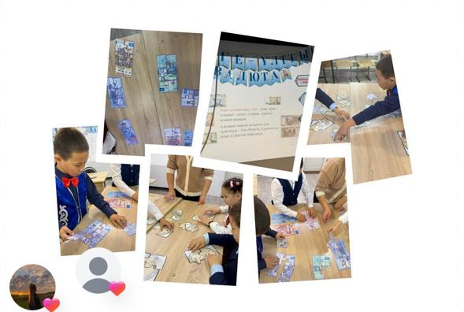
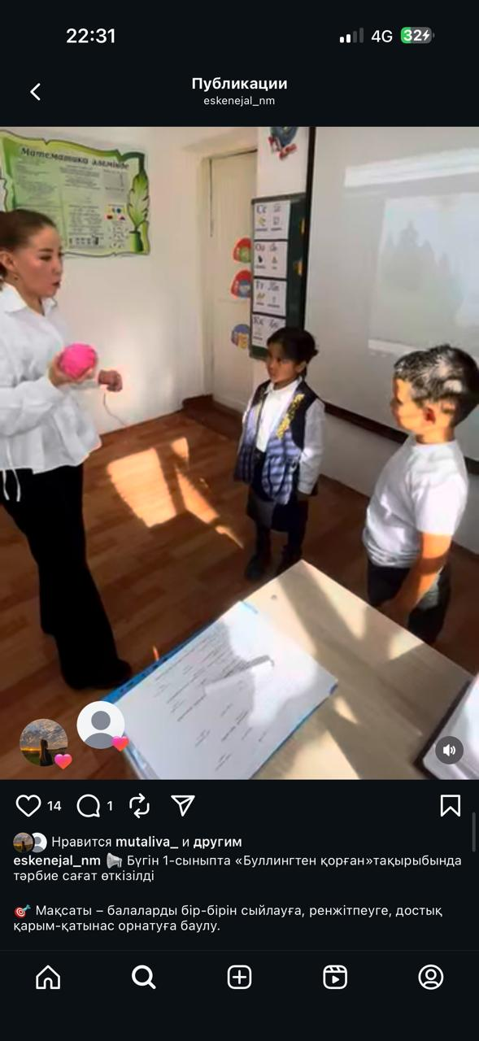
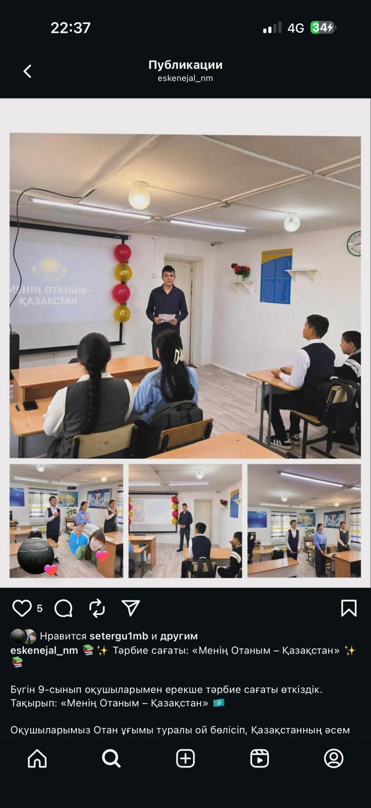
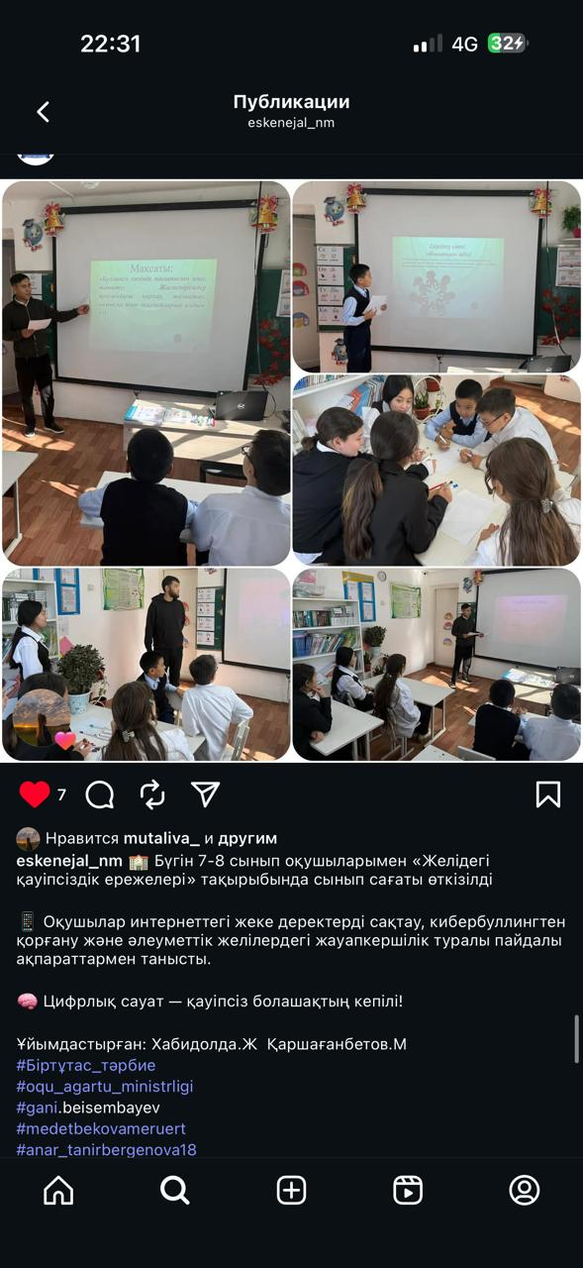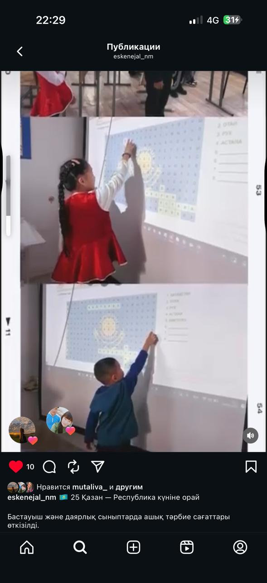

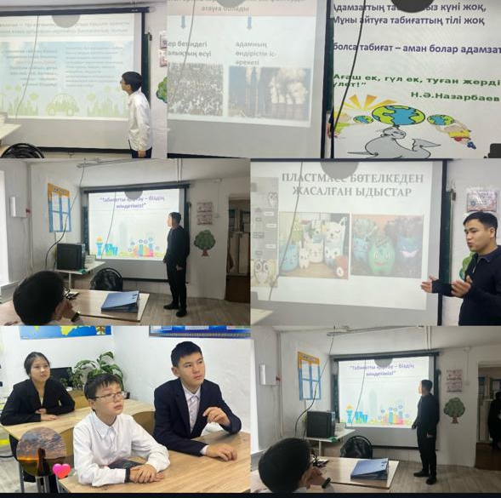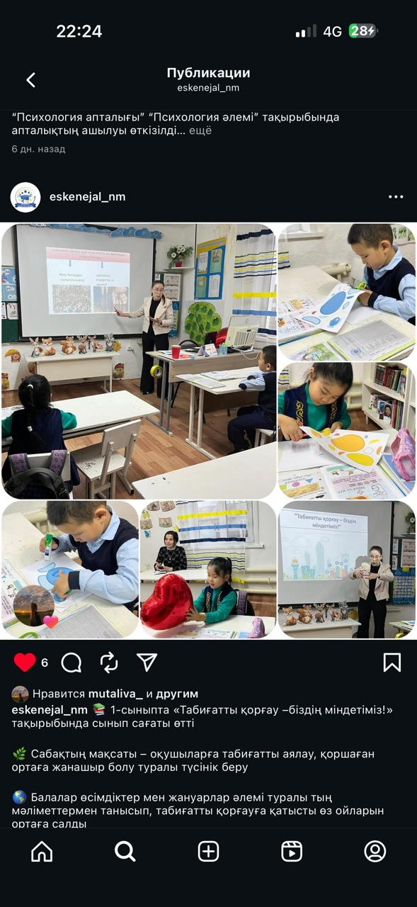

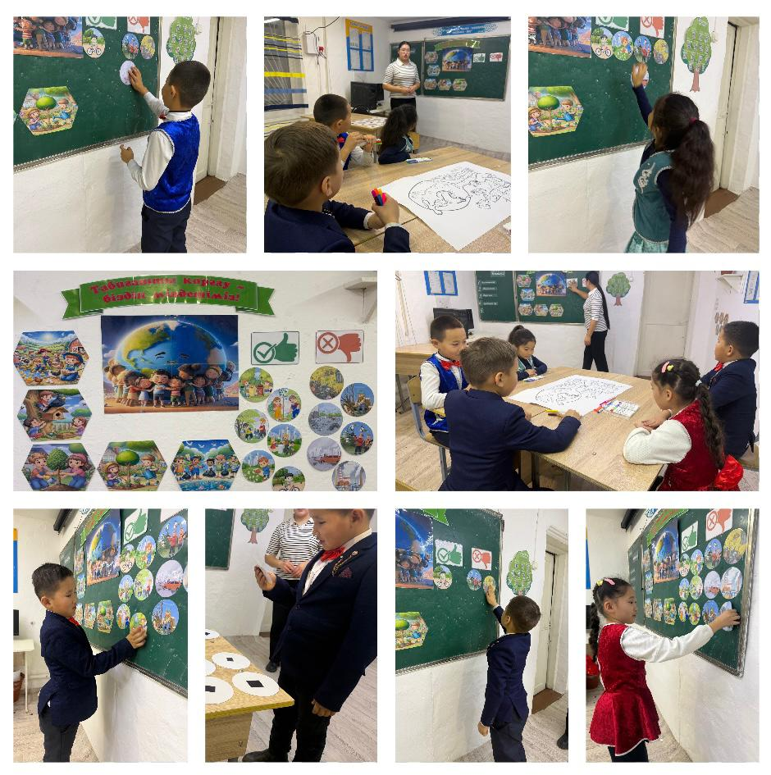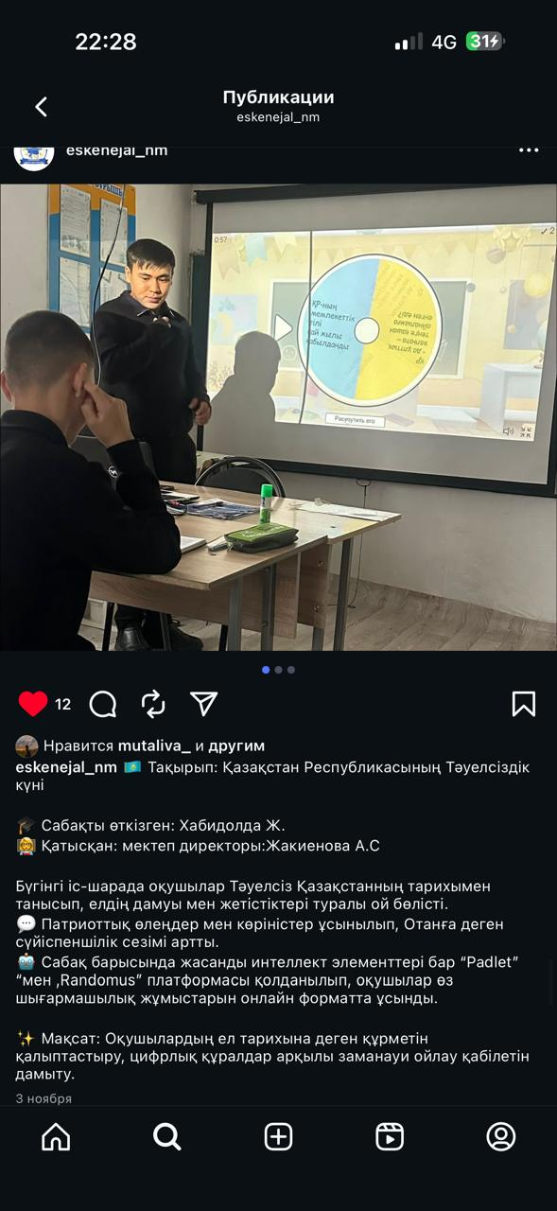

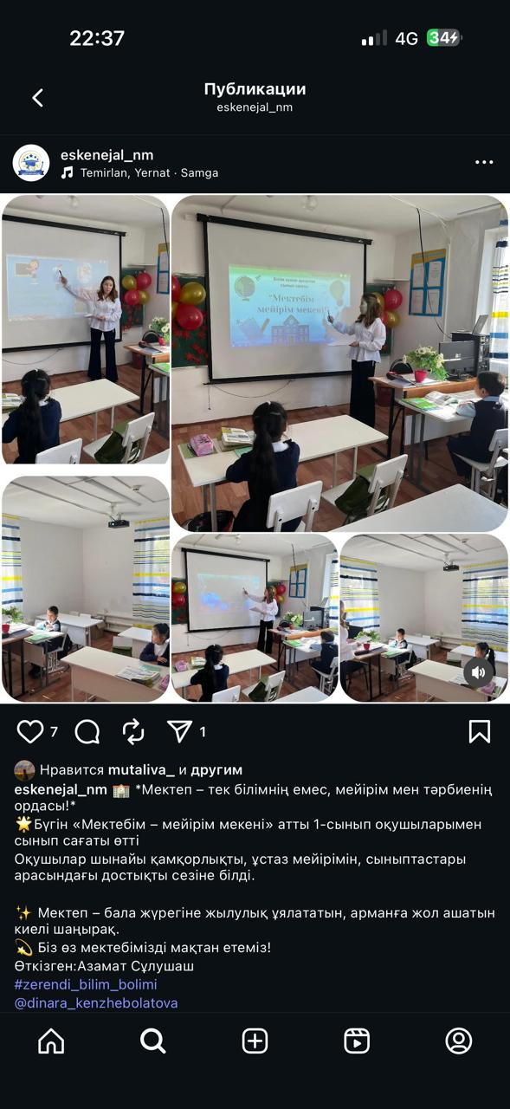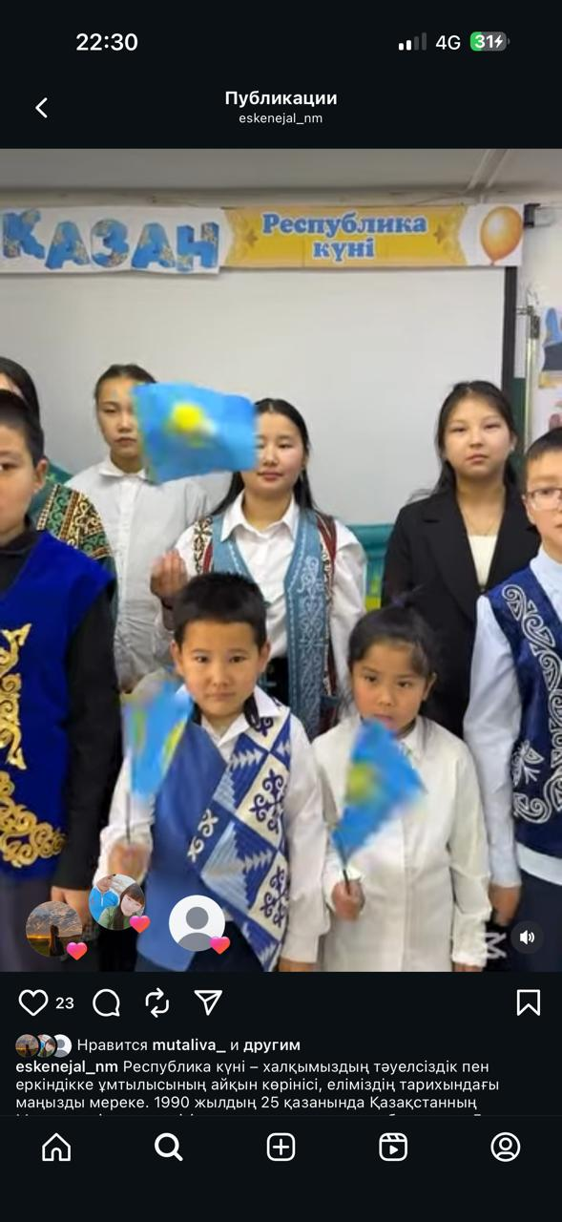

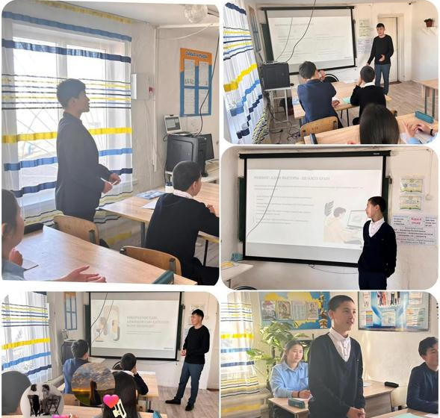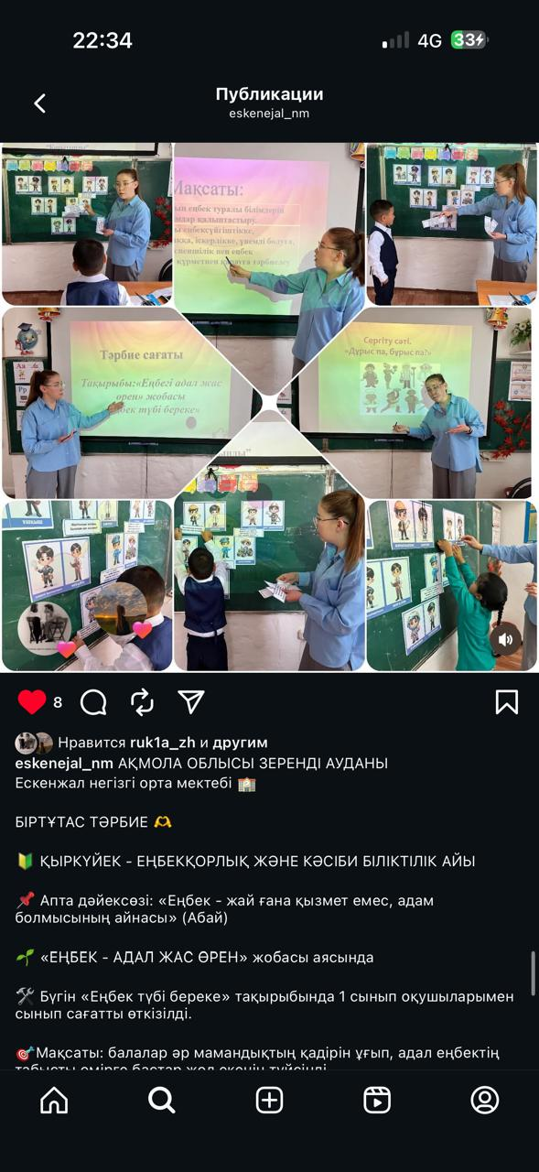

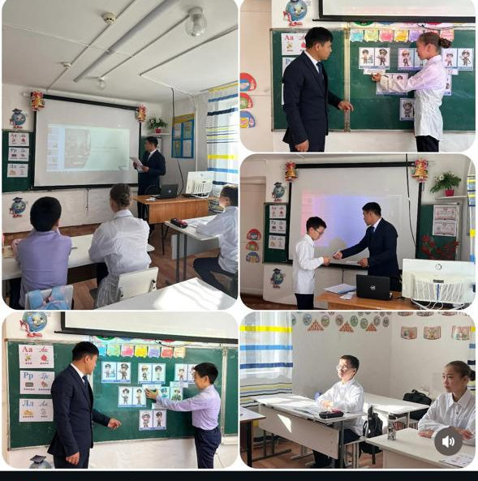
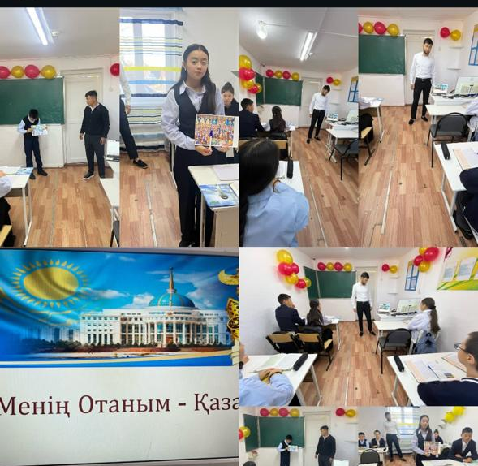
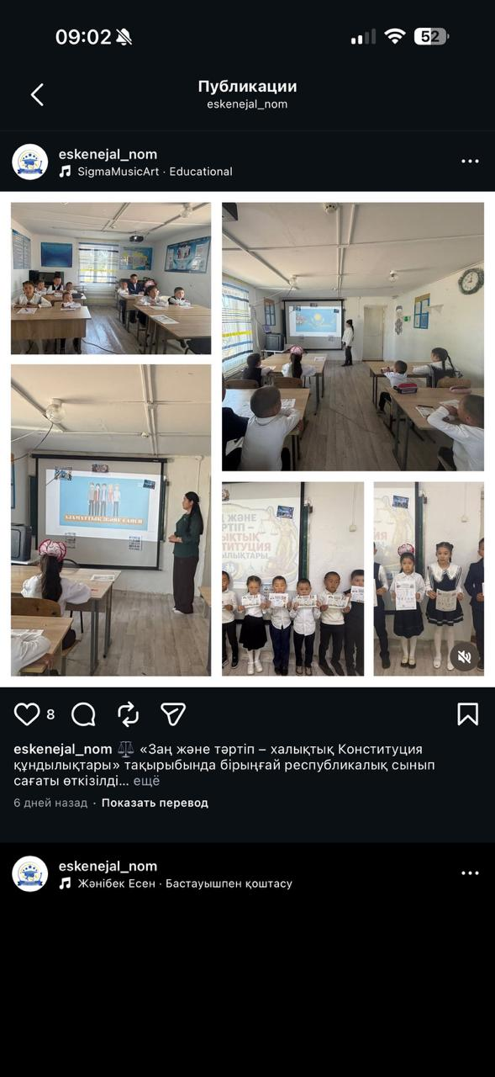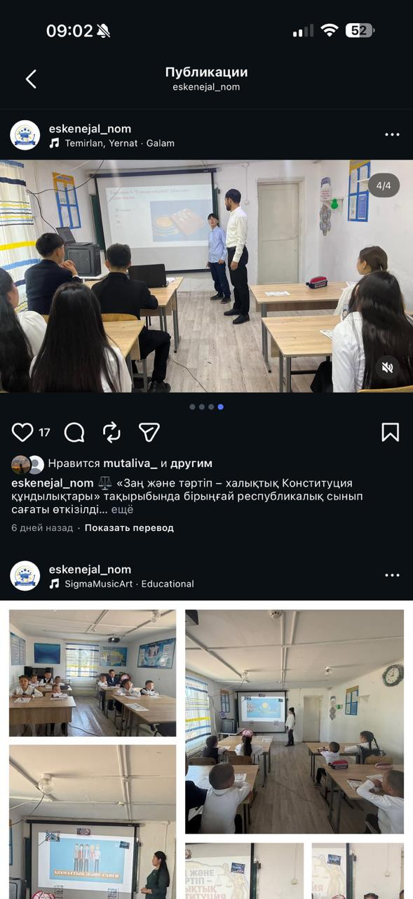

Қауіпсіздік сабағы
Оқушылардың өмір қауіпсіздігін қамтамасыз ету мақсатында қауіпсіздік сабақтары өткізілді. Онда жолда жүру ережелері, өрт қауіпсіздігі, интернет қауіпсіздігі, төтенше жағдай кезіндегі іс-әрекеттер туралы түсіндірме жұмыстары жүргізілді.
2025–2026 оқу жылы барысында оқушылардың өмір қауіпсіздігін сақтау, құқықтық сауаттылығын арттыру және төтенше жағдайлардың алдын алу мақсатында жоспарға сәйкес қауіпсіздік сабақтары жүйелі түрде өткізілді. Сабақтар барысында оқушыларға қауіпсіздік ережелерін сақтау, өз өмірі мен айналасындағы адамдардың қауіпсіздігіне жауапкершілікпен қарау туралы түсіндіру жұмыстары жүргізілді.
Жыл бойы келесі бағыттар бойынша қауіпсіздік сабақтары ұйымдастырылды:
- Жолда жүру қауіпсіздігі;
- Өрт қауіпсіздігі;
- Электр құралдарын дұрыс пайдалану;
- Интернет қауіпсіздігі;
- Су қауіпсіздігі;
- Табиғи апаттар кезіндегі қауіпсіздік;
- Терроризм мен экстремизмнің алдын алу;
- Буллинг пен кибербуллингтің алдын алу;
- Мектептегі ішкі тәртіп және қауіпсіздік ережелері.
Сабақтар барысында оқушыларға бейнероликтер көрсетіліп, түсіндірме жұмыстары, пікірталастар, сұрақ-жауап және практикалық жаттығулар өткізілді. Әсіресе төтенше жағдай кезінде эвакуация жасау, алғашқы көмек көрсету, өрт болған жағдайда әрекет ету жолдары жан-жақты түсіндірілді.
Интернет қауіпсіздігі тақырыбында әлеуметтік желілерді дұрыс пайдалану, жеке мәліметтерді қорғау, зиянды ақпараттардан сақтану туралы кеңестер берілді. Сонымен қатар, буллинг пен зорлық-зомбылықтың алдын алу мақсатында оқушылармен профилактикалық әңгімелер жүргізілді.
Қысқы және жазғы демалыс алдында қауіпсіздік техникасы бойынша арнайы нұсқаулықтар өткізіліп, оқушыларға көшеде, қоғамдық орындарда және су айдындарында өзін ұстау ережелері ескертілді.
Қауіпсіздік сабақтарын өткізу барысында сынып жетекшілері, мектеп әкімшілігі, медбике және құқық қорғау органдарының қызметкерлерімен бірлескен жұмыстар ұйымдастырылды. Кейбір іс-шараларға ата-аналар да қатыстырылып, бала қауіпсіздігі мәселелері талқыланды.
Жүргізілген жұмыстар нәтижесінде оқушылардың қауіпсіздік мәдениеті қалыптасып, төтенше жағдайларда дұрыс әрекет ету дағдылары нығая түсті.
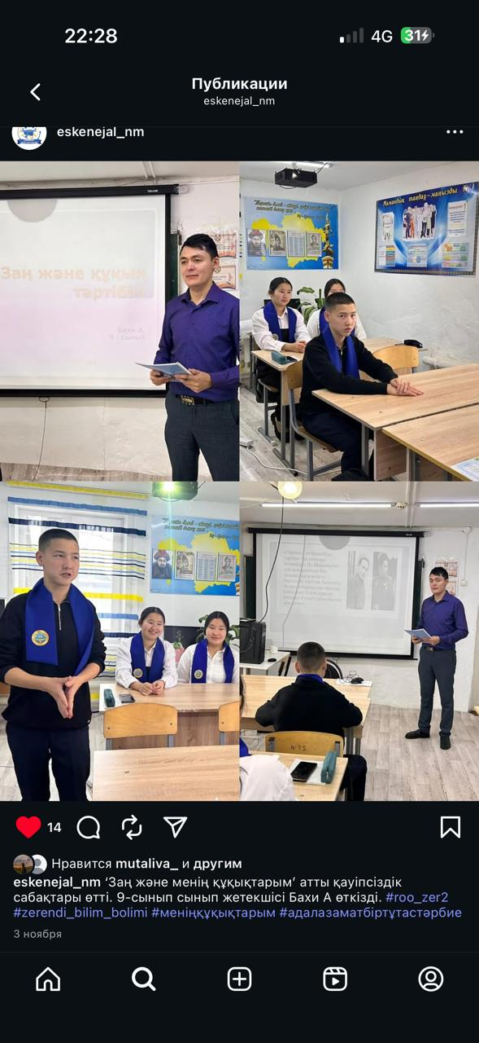
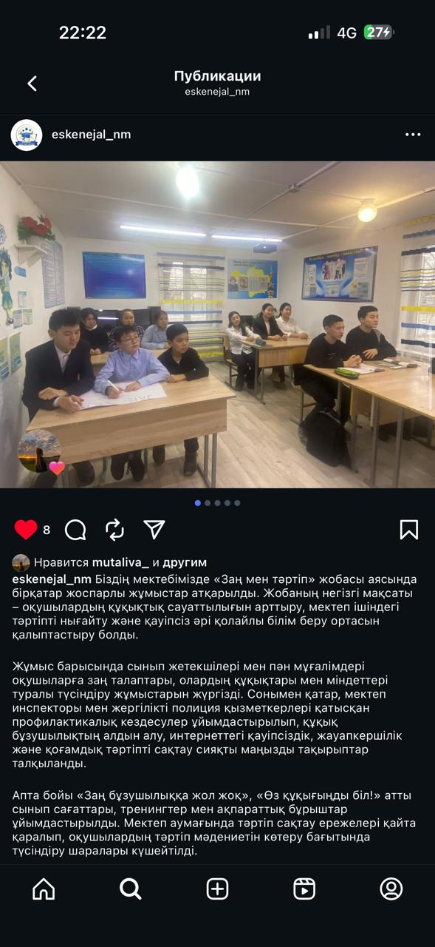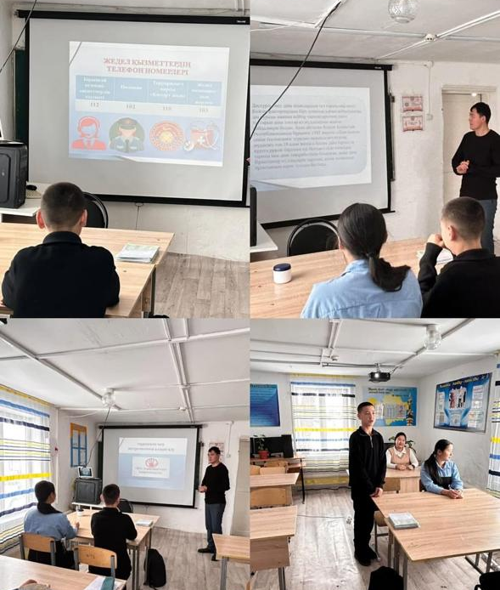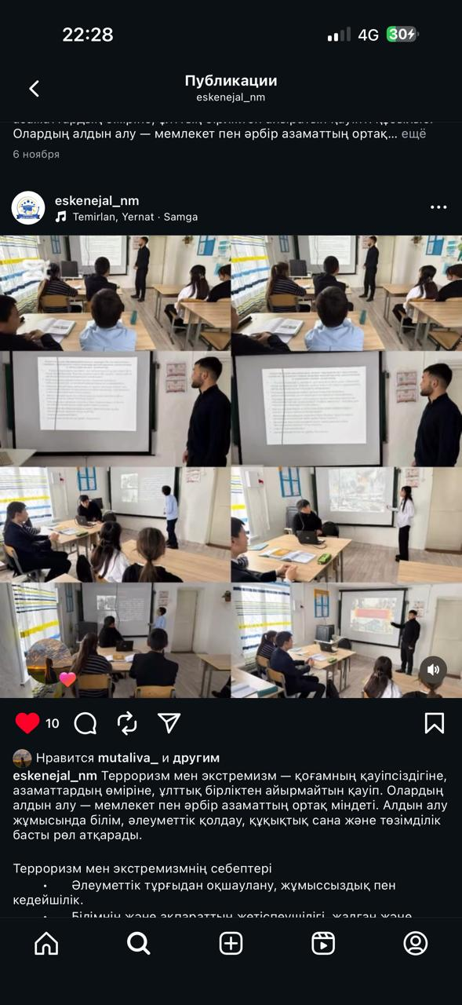
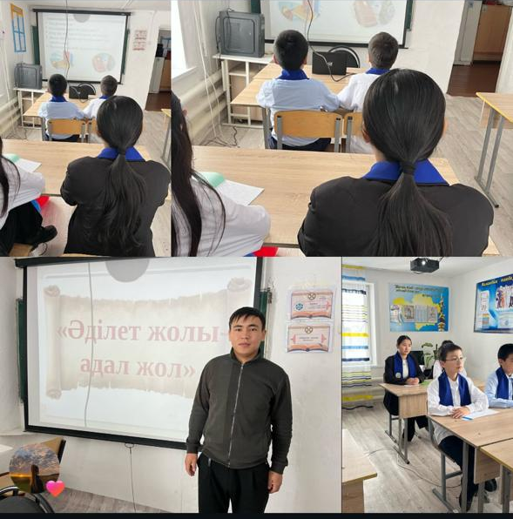

Апталықтар
2025–2026 оқу жылы барысында мектептің жылдық жоспарына сәйкес пәндік және тәрбиелік апталықтар ұйымдастырылып өткізілді. Апталықтардың негізгі мақсаты – оқушылардың пәндерге деген қызығушылығын арттыру, шығармашылық қабілеттерін дамыту, білім сапасын көтеру және мұғалімдердің тәжірибе алмасуына мүмкіндік жасау болды.
Апталықтар барысында түрлі форматтағы іс-шаралар өткізіліп, оқушылардың белсенді қатысуына жағдай жасалды. Әр апталық алдын ала бекітілген жоспар негізінде ұйымдастырылып, ашылу және қорытындылау кезеңдері қамтылды.
Апталықтар аясында келесі жұмыстар жүргізілді:
- Ашық сабақтар;
- Интеллектуалдық ойындар;
- Викториналар;
- Пәндік олимпиадалар;
- Сайыстар мен байқаулар;
- Дөңгелек үстелдер;
- Шығармашылық көрмелер;
- Эссе және сурет байқаулары;
- Спорттық жарыстар;
- Тренингтер мен шеберлік сағаттары.
Тілдер апталығы барысында оқушылардың тіл мәдениетін дамытуға бағытталған мәнерлеп оқу байқаулары, мақал-мәтел сайыстары, үш тілде өткізілген танымдық ойындар ұйымдастырылды. Оқушылар мемлекеттік тілге құрмет көрсету арқылы өз өнерлерін көрсетті.
Математика және информатика апталығында логикалық тапсырмалар, интеллектуалдық сайыстар, компьютерлік сауаттылыққа арналған іс-шаралар өткізілді. Оқушылар есеп шығару қабілеттерін дамытып, пәнге деген қызығушылықтарын арттырды.
Жаратылыстану пәндері апталығында тәжірибелік жұмыстар, ғылыми жобалар көрмесі, экологиялық акциялар ұйымдастырылып, оқушылардың зерттеушілік дағдыларын дамытуға көңіл бөлінді.
Тарих апталығында тарихи танымдық сабақтар, дебаттар, патриоттық бағыттағы кездесулер өткізілді. Оқушылар ұлттық құндылықтар мен тарихи тұлғалар туралы білімдерін толықтырды.
Бастауыш сыныптар апталығында ертегі кейіпкерлері байқауы, қызықты үзілістер, шығармашылық жұмыстар көрмесі ұйымдастырылып, оқушылардың белсенділігі жоғары деңгейде болды.
Дене шынықтыру және спорт апталығында эстафеталық жарыстар, ұлттық ойындар, футбол, волейбол және шахмат турнирлері өткізілді. Іс-шаралар салауатты өмір салтын насихаттауға бағытталды.
Апталықтар барысында мұғалімдер өзара тәжірибе алмасып, жаңа әдіс-тәсілдерді қолдану арқылы сабақтардың сапасын арттыруға мүмкіндік алды. Ашық сабақтарға қатысқан мұғалімдер тарапынан әдістемелік талдаулар жасалып, ұсыныстар берілді.
Өткізілген іс-шаралардың нәтижесінде оқушылардың пәндерге деген қызығушылығы артып, шығармашылық және танымдық белсенділігі жоғарылады. Апталықтарға белсенді қатысқан оқушылар марапатталып, ынталандырылды.
Жалпы, пәндік апталықтар оқу-тәрбие жұмысының сапасын арттыруға, оқушылардың жан-жақты дамуына және мұғалімдердің кәсіби шеберлігін жетілдіруге оң ықпалын тигізді.

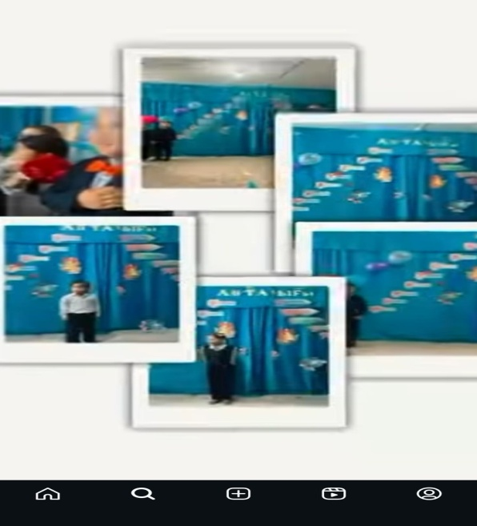
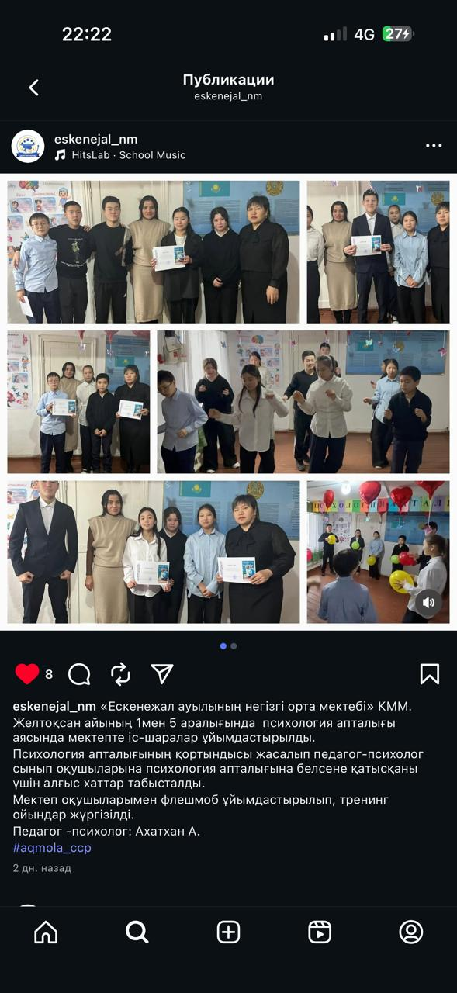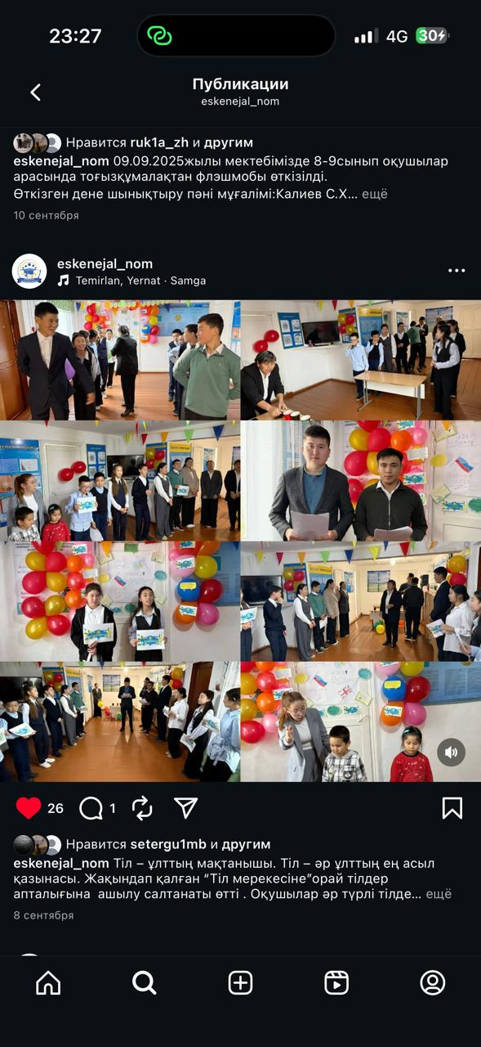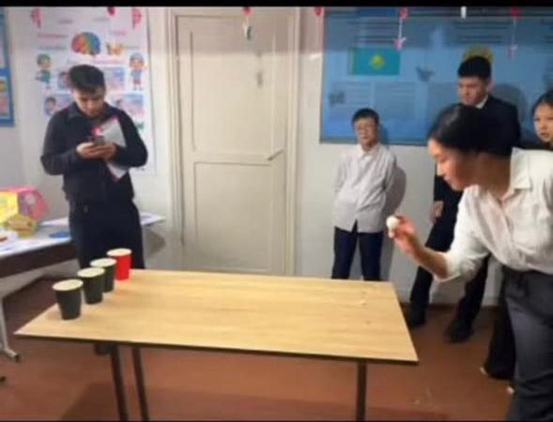

Мерекелік іс шаралар
2025–2026 оқу жылы барысында мектептің тәрбие жоспарына сәйкес ұлттық, мемлекеттік және дәстүрлі мерекелерге арналған іс-шаралар жоғары деңгейде ұйымдастырылып өткізілді. Мерекелік іс-шаралардың негізгі мақсаты – оқушыларға ұлттық құндылықтарды дәріптеу, патриоттық тәрбие беру, шығармашылық қабілеттерін дамыту және мектеп өміріне белсенді қатысуға баулу болды.
Жыл бойы өткізілген мерекелік іс-шаралар оқушылардың жас ерекшеліктеріне сай ұйымдастырылып, тәрбиелік мәні зор бағдарламалар қамтылды. Іс-шаралар барысында оқушылар ән айтып, би билеп, өлең оқып, сахналық көріністер көрсетті.
Өткізілген негізгі мерекелік іс-шаралар:
- Білім күні;
- Мұғалімдер күні;
- Қазақстан халқы тілдері күні;
- Республика күні;
- Тәуелсіздік күні;
- Жаңа жыл мерекесі;
- 8 Наурыз – Халықаралық әйелдер күні;
- Наурыз мейрамы;
- 1 Мамыр – Қазақстан халқының бірлігі күні;
- 7 Мамыр – Отан қорғаушылар күні;
- 9 Мамыр – Жеңіс күні;
- Соңғы қоңырау салтанаты.

Білім күні
Жаңа оқу жылының басталуына арналған салтанатты жиын ұйымдастырылып, оқушыларға білімнің маңыздылығы түсіндірілді. Әсіресе бірінші сынып оқушыларына ерекше көңіл бөлініп, мерекелік бағдарлама өткізілді.

Мұғалімдер күні
Ұстаздарға құрмет көрсету мақсатында мерекелік концерт ұйымдастырылды. Оқушылар мұғалімдерге арнап ән айтып, өлең оқып, алғыс сөздерін білдірді. Мерекелік кеш жылы әрі көтеріңкі көңіл-күйде өтті.

Тілдер мерекесі
Қазақстан халқы тілдері күніне арналған іс-шараларда оқушылар мемлекеттік тілге құрмет көрсету, өзге ұлт тілдерін сыйлау бағытында өнер көрсетті. Үш тілде мәнерлеп оқу, мақал-мәтел сайыстары мен танымдық ойындар өткізілді.

Республика күні және Тәуелсіздік күні
Патриоттық бағыттағы тәрбие сағаттары, тарихи-танымдық кештер, көрмелер ұйымдастырылды. Оқушылар Қазақстан тарихы, рәміздері және тәуелсіздіктің маңызы туралы білімдерін толықтырды.

Жаңа жыл мерекесі
Жаңа жылдық кештер ұйымдастырылып, ертегілік қойылымдар көрсетілді. Оқушылар түрлі кейіпкерлер образында өнер көрсетіп, белсенді қатысушылар марапатталды.

8 Наурыз мерекесі
Аналар мен қыздарға арналған мерекелік концерт өткізілді. Оқушылар ана туралы әндер айтып, өлеңдер оқып, өз өнерлерін көрсетті. Мерекелік іс-шара эстетикалық және адамгершілік тәрбие беруге бағытталды.

Наурыз мейрамы
Ұлттық салт-дәстүрлерді насихаттау мақсатында Наурыз мерекесі кең көлемде аталып өтті. Қазақ халқының әдет-ғұрыптары көрсетіліп, ұлттық ойындар ұйымдастырылды. Оқушылар ұлттық киім киіп, өнерлерін ортаға салды.

Бірлік күні
Қазақстан халқының достығы мен ынтымағын насихаттау мақсатында түрлі ұлт өкілдерінің мәдениетін таныстыратын мерекелік бағдарлама өткізілді.

Отан қорғаушылар күні және Жеңіс күні
Патриоттық әндер, әскери тақырыптағы көріністер, ардагерлерге құрмет көрсету шаралары ұйымдастырылды. Оқушылар ерлік, батырлық, елге қызмет ету ұғымдарының маңызын түсінді.

Соңғы қоңырау
Оқу жылының аяқталуына арналған салтанатты жиын өткізілді. Үздік оқушылар марапатталып, түлектерге жылы лебіздер айтылды.
Мерекелік іс-шараларды өткізу барысында оқушылардың шығармашылық қабілеттері дамып, ұйымшылдыққа, жауапкершілікке және көпшілік алдында өзін еркін ұстауға тәрбиеленді. Сонымен қатар, ата-аналар мен мұғалімдердің бірлескен жұмысы нығая түсті.
Жалпы, өткізілген мерекелік іс-шаралар оқушылардың рухани-адамгершілік тәрбиесін қалыптастыруға, ұлттық құндылықтарды дәріптеуге және мектеп өмірін жандандыруға оң әсерін тигізді.

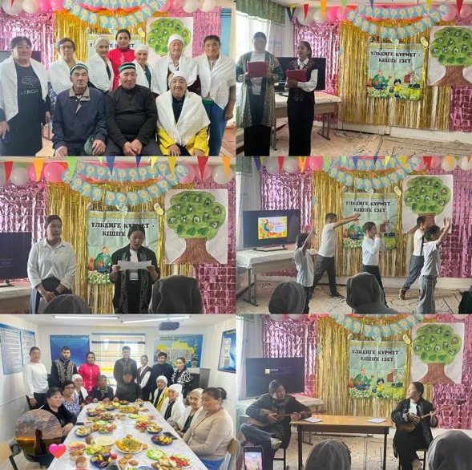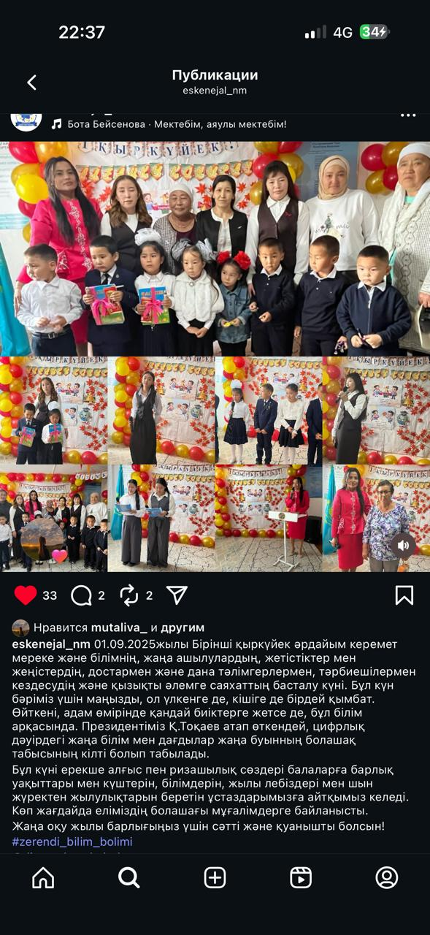

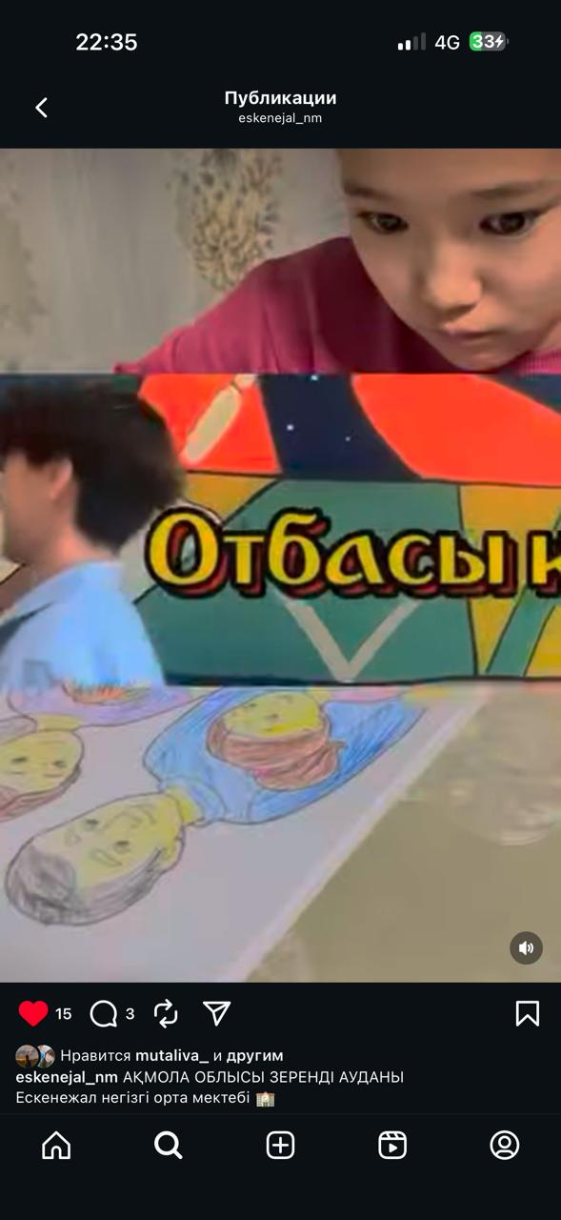

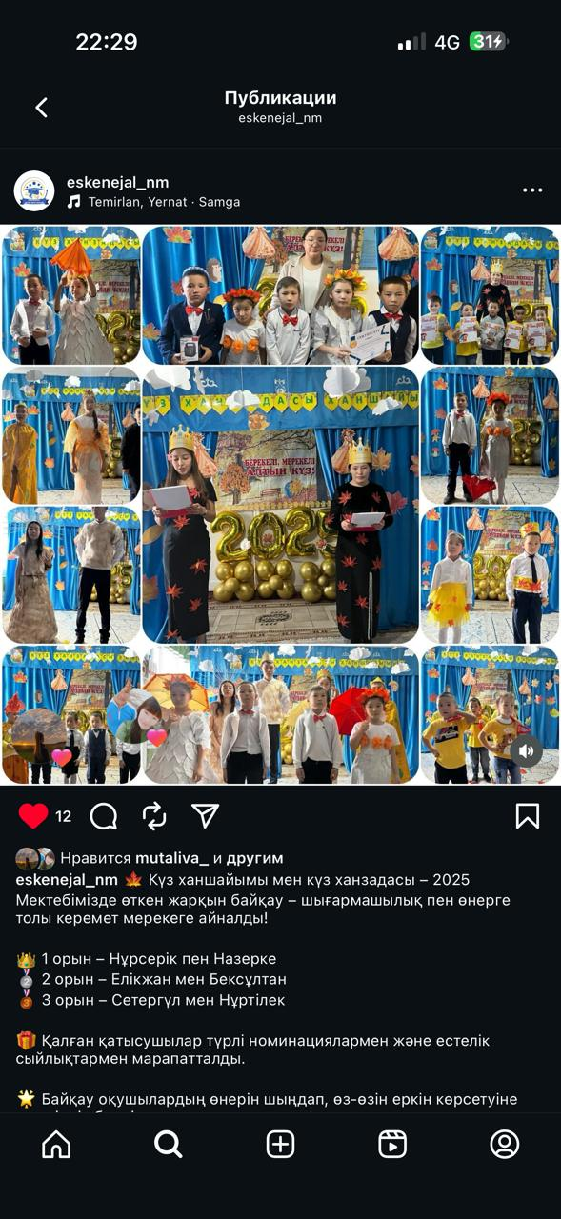

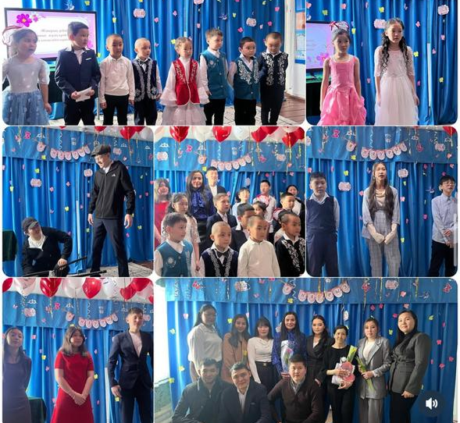
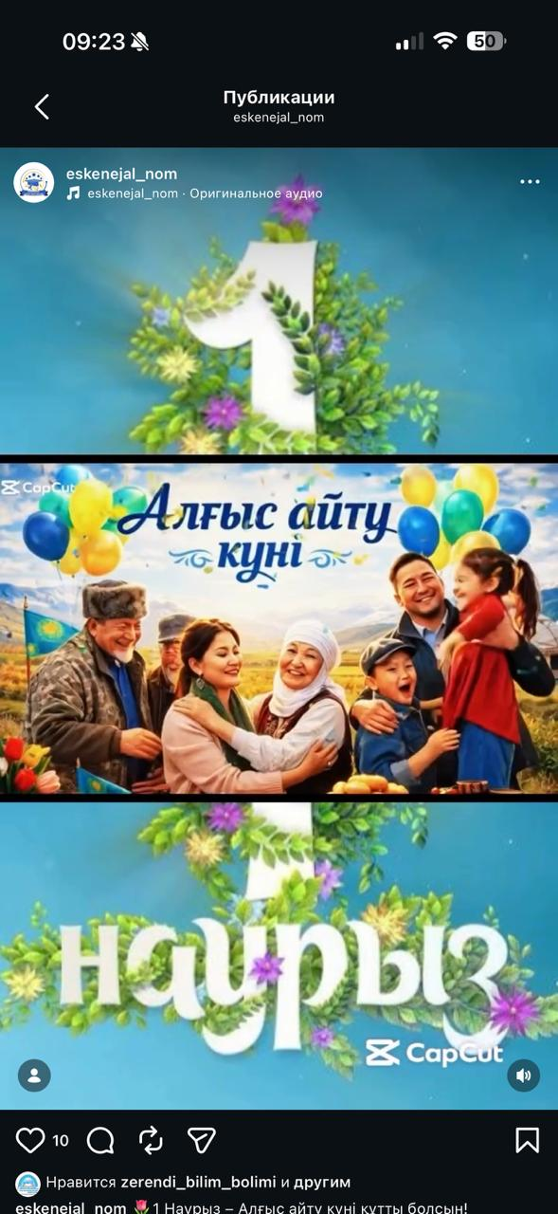
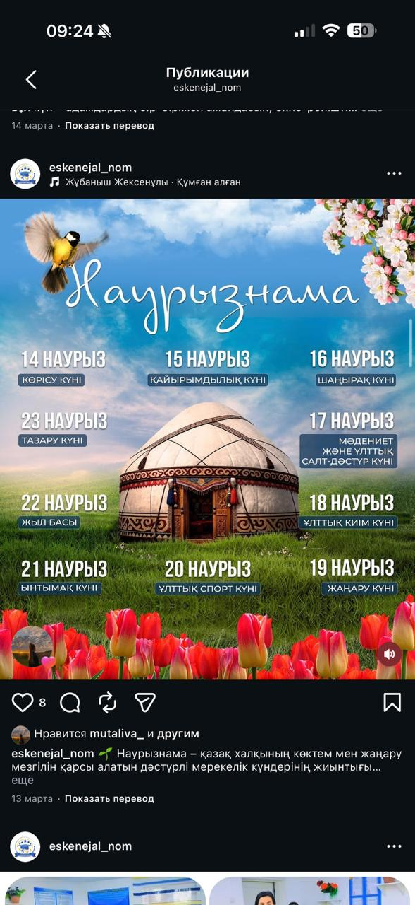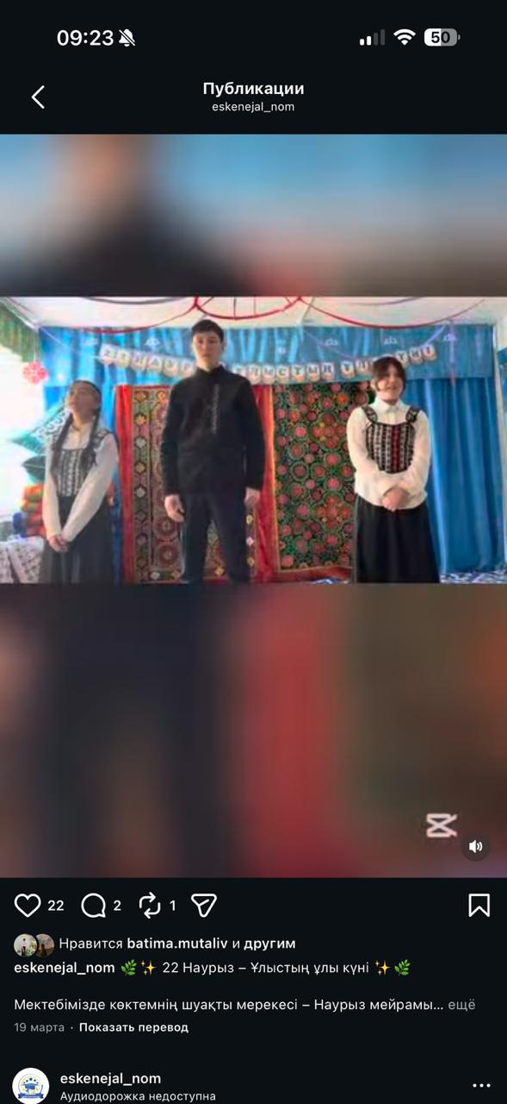
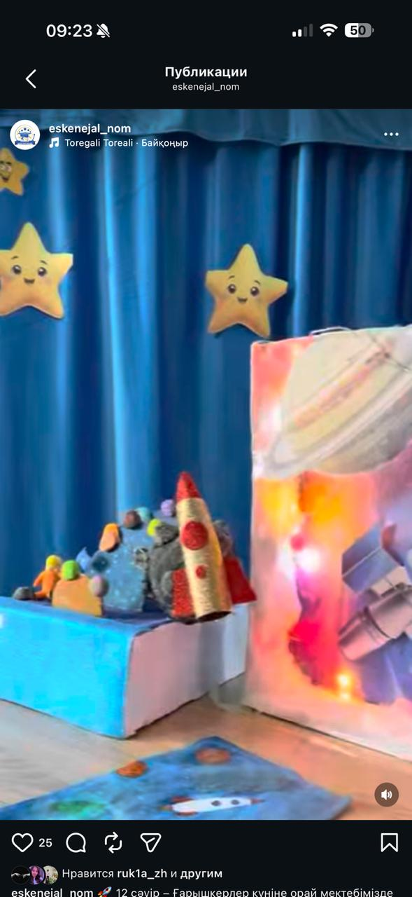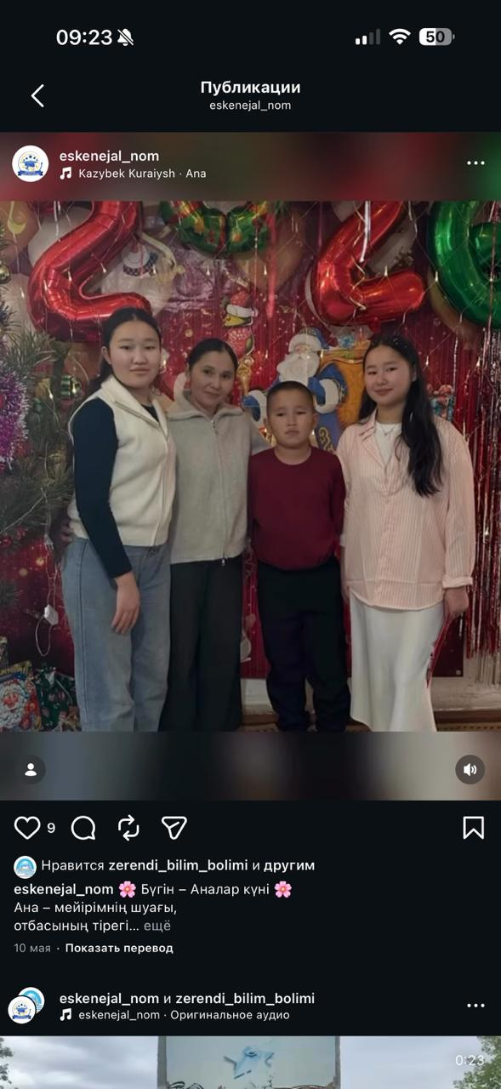
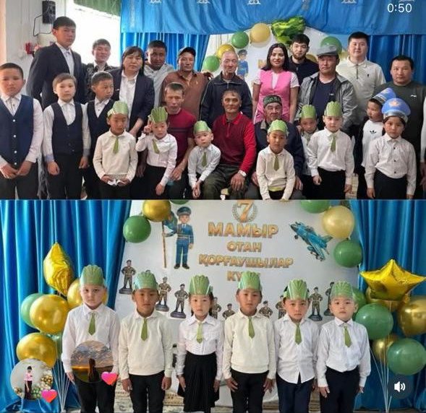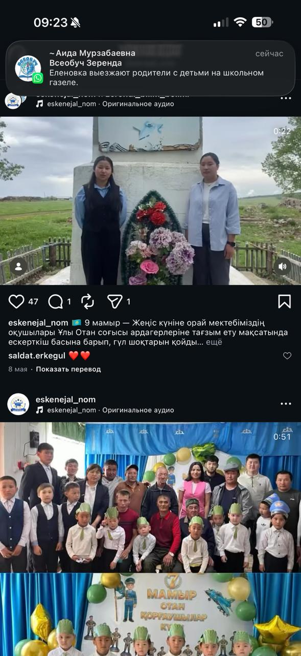
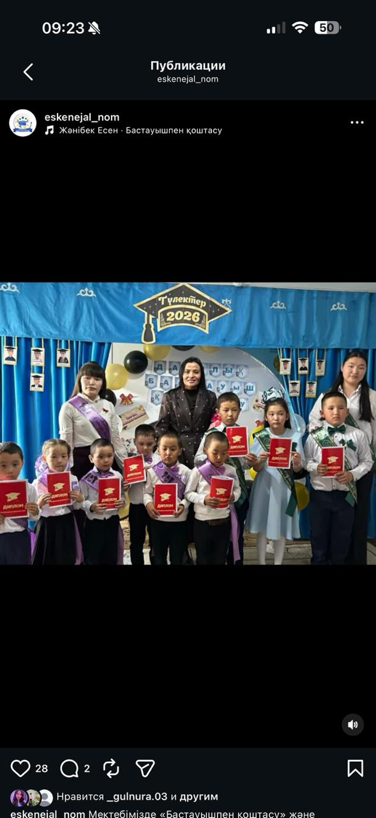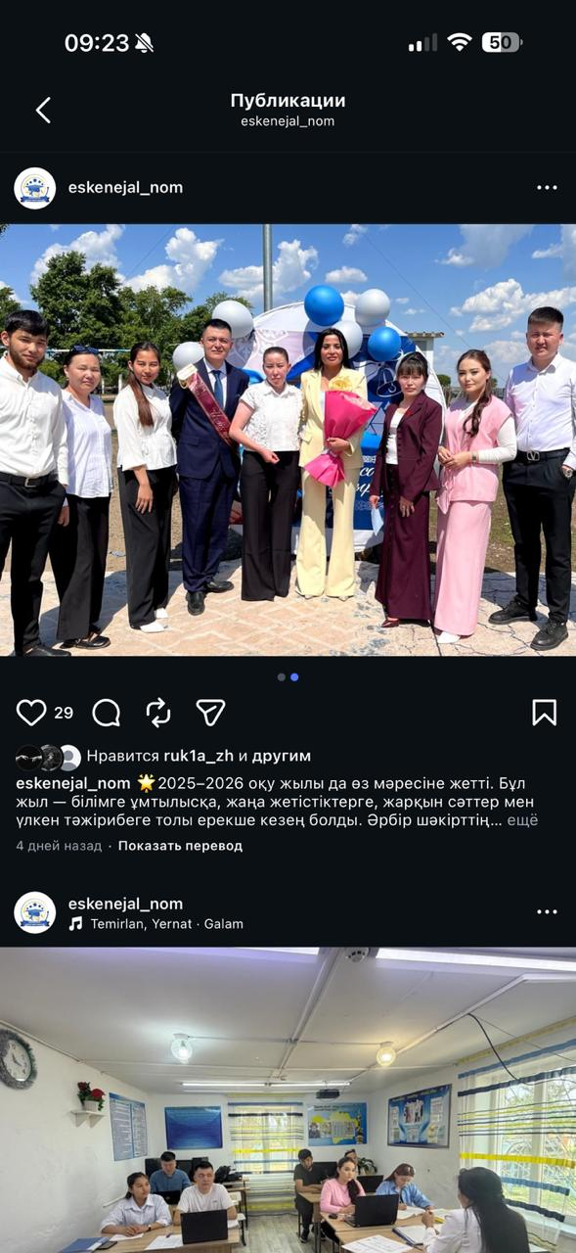

Адал азамат
2025–2026 оқу жылы барысында «Адал азамат» бағыты аясында оқушылардың бойында адалдық, әділдік, жауапкершілік, еңбекқорлық және адамгершілік қасиеттерін қалыптастыру мақсатында жүйелі жұмыстар жүргізілді. Жобаның негізгі мақсаты – жас ұрпақты ұлттық және жалпыадамзаттық құндылықтар негізінде тәрбиелеу, қоғамға пайдалы, саналы әрі жауапты азамат қалыптастыру болды.
Жылдық жоспарға сәйкес оқушылар арасында тәрбиелік іс-шаралар, сынып сағаттары, пікірталастар, кездесулер және түрлі акциялар ұйымдастырылды. Барлық жұмыстар оқушылардың рухани-адамгершілік тәрбиесін дамытуға бағытталды.
Өткізілген жұмыстардың негізгі бағыттары:
- Адалдық пен әділдікті насихаттау;
- Еңбекқорлық пен жауапкершілікке тәрбиелеу;
- Сыбайлас жемқорлықтың алдын алу;
- Қоғамдық тәртіпті сақтау;
- Үлкенге құрмет, кішіге ізет көрсету;
- Ұлттық құндылықтарды дәріптеу;
- Қоғамға пайдалы іс-әрекеттерге баулу;
- Экологиялық және еріктілік мәдениетін қалыптастыру.
Жыл бойы «Адалдық сағаты», «Тәрбие – тал бесіктен», «Адал еңбек – адал табыс», «Шыншылдық – адамдықтың белгісі» тақырыптарында сынып сағаттары өткізілді. Оқушылар арасында адалдық, әділдік және сенім ұғымдарының маңызы түсіндірілді. Сыбайлас жемқорлықтың алдын алу бағытында арнайы түсіндіру жұмыстары жүргізіліп, оқушыларға заңға бағыну, құқықтық мәдениет және әділ қоғам құру туралы ақпараттар берілді. Пікірталастар мен эссе байқаулары ұйымдастырылып, оқушылар өз ойларын еркін жеткізді. Ұлттық құндылықтарды дәріптеу мақсатында дәстүр, әдеп, үлкенді сыйлау, ата-ананы құрметтеу тақырыптарында тәрбиелік кездесулер өткізілді. Оқушылар арасында сыйластық, достық және ұйымшылдық қарым-қатынасты қалыптастыруға ерекше көңіл бөлінді. Ата-аналармен де байланыс орнатылып, отбасындағы тәрбие, балаға үлгі көрсету, адалдық қасиеттерін қалыптастыру мәселелері талқыланды. Ата-аналар тәрбиелік іс-шараларға белсенді қатысып, мектеппен бірлескен жұмыстар жүргізді.
Жыл қорытындысы бойынша оқушылар арасында қоғамдық жұмыстарға белсенділік артып, өзара сыйластық пен жауапкершілік қасиеттері қалыптаса түсті. Оқушылар мектепішілік іс-шараларға белсенді қатысып, тәртіп сақтау мәдениеті нығайды. Жалпы, «Адал азамат» бағыты бойынша жүргізілген жұмыстар оқушылардың рухани-адамгершілік тәрбиесін дамытуға, ұлттық құндылықтарды құрметтеуге және қоғамға пайдалы тұлға қалыптастыруға оң ықпалын тигізді.

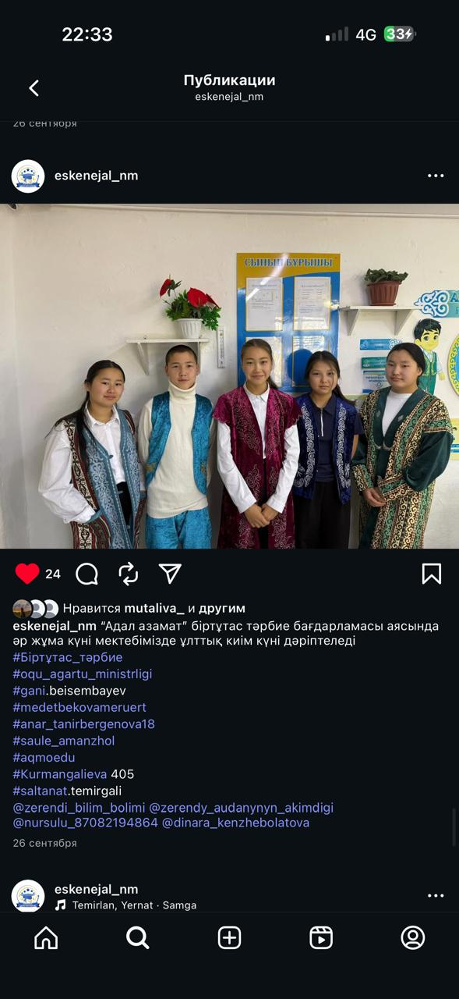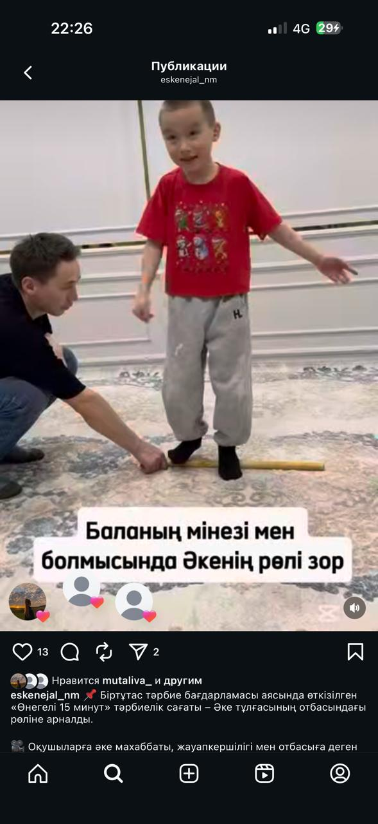
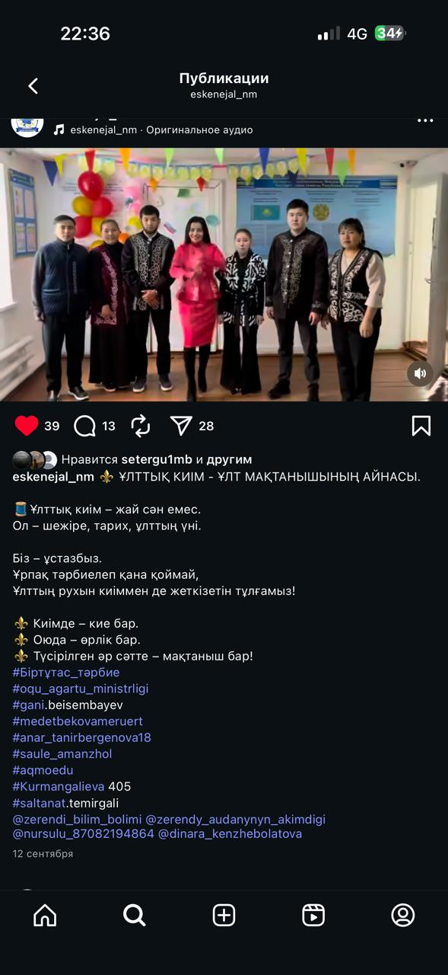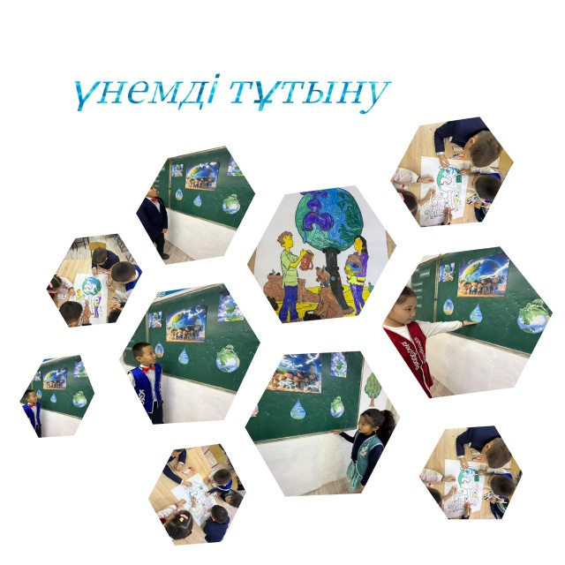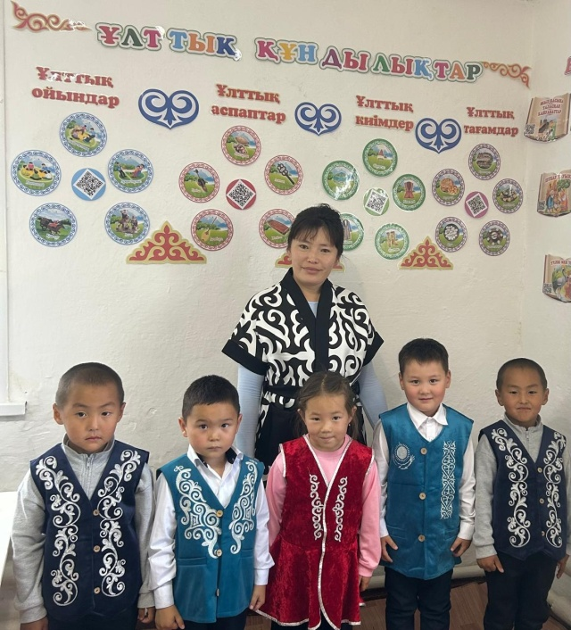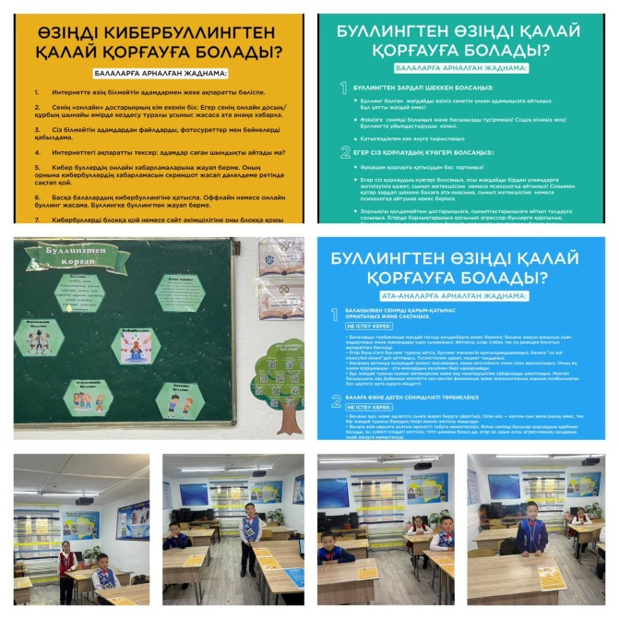

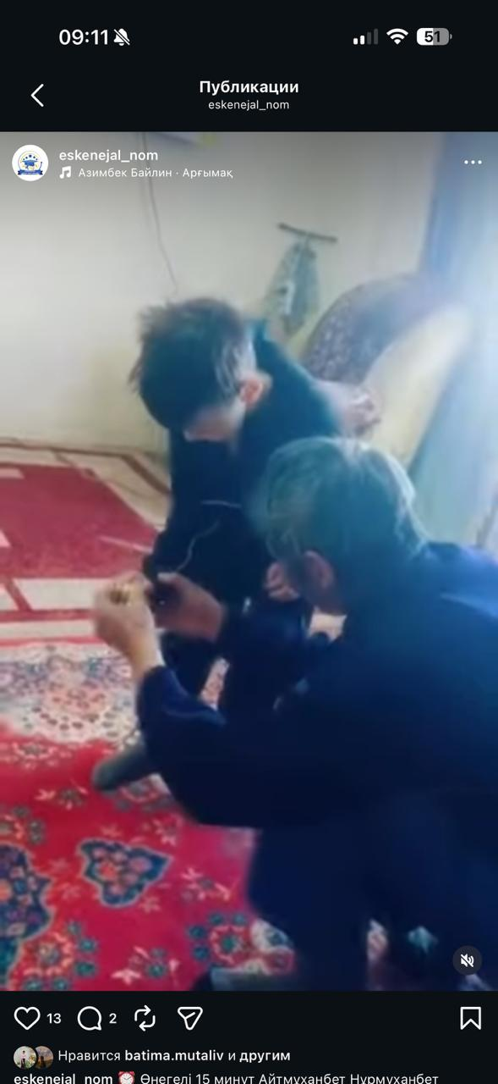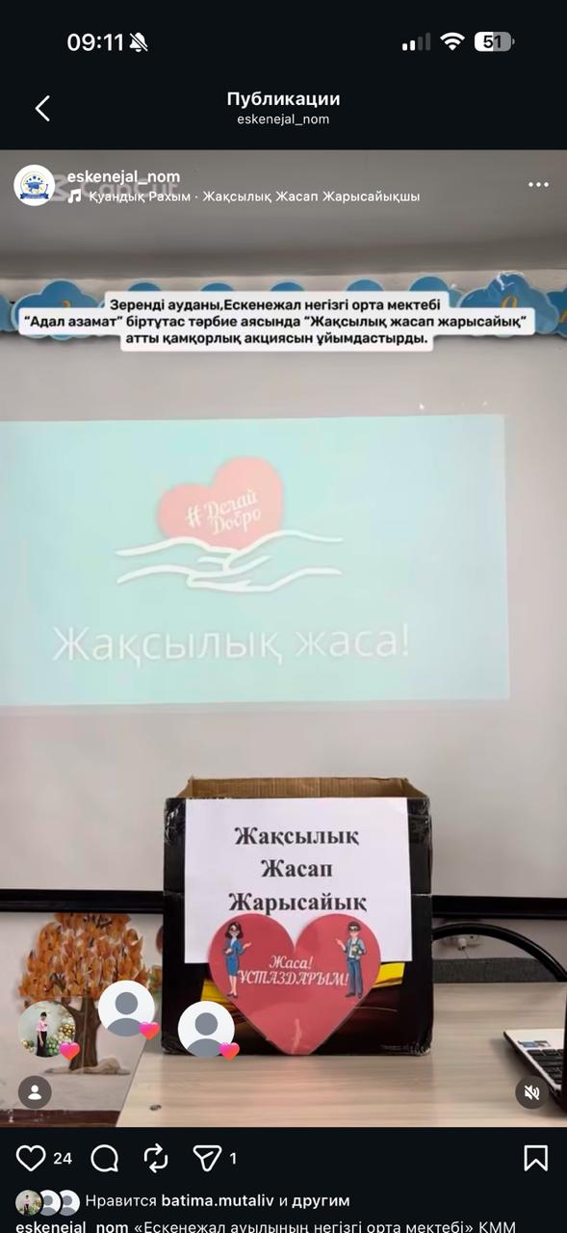

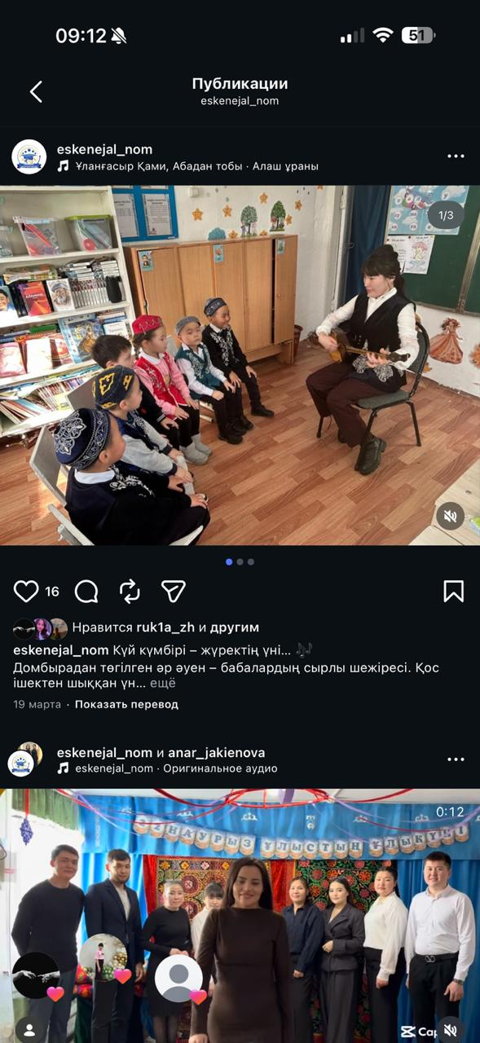

Отырыстар
2025–2026 оқу жылы барысында әдістемелік бірлестіктің жұмыс жоспарына сәйкес отырыстар жүйелі түрде өткізілді. Отырыстардың негізгі мақсаты – оқу-тәрбие жұмысының сапасын арттыру, мұғалімдердің кәсіби шеберлігін жетілдіру, тәжірибе алмасу және білім беру процесіндегі өзекті мәселелерді талқылау болды.
Жылдық жоспар негізінде әдістемелік бірлестік отырыстары тоқсан сайын және қажеттілігіне қарай қосымша өткізілді. Әр отырыс алдын ала бекітілген күн тәртібі бойынша ұйымдастырылып, хаттамалар жүргізілді.
Отырыстар барысында келесі мәселелер қарастырылды:
- Әдістемелік бірлестіктің жылдық жоспарын бекіту;
- Оқу бағдарламалары мен күнтізбелік жоспарларды талдау;
- Білім сапасының мониторингі;
- Оқушылардың оқу жетістіктерін саралау;
- Жаңа педагогикалық технологияларды қолдану;
- Қалыптастырушы және жиынтық бағалау мәселелері;
- Ашық сабақтарды талдау;
- Олимпиада, байқау, ғылыми жоба жұмыстары;
- Тәрбие жұмыстарының ұйымдастырылуы;
- Қауіпсіздік ережелерін сақтау;
Жыл басындағы алғашқы отырыста әдістемелік бірлестіктің мақсат-міндеттері айқындалып, оқу жылына арналған жоспар бекітілді. Мұғалімдердің жүктемелері, сынып жетекшілік жұмыстары және пәндер бойынша негізгі бағыттар талқыланды.
Әр тоқсан соңында білім сапасына талдау жасалып, оқушылардың үлгерімі мен білім деңгейі қарастырылды. Үлгерімі төмен оқушылармен жүргізілетін жұмыстар жоспарланып, мұғалімдерге әдістемелік ұсыныстар берілді.
Отырыстарда мұғалімдердің ашық сабақтары талданып, тиімді әдіс-тәсілдер бойынша тәжірибе алмасу жүргізілді. Заманауи педагогикалық технологияларды пайдалану, цифрлық ресурстарды тиімді қолдану мәселелеріне ерекше назар аударылды.
Сонымен қатар, пәндік апталықтарды ұйымдастыру, мерекелік іс-шаралар өткізу, олимпиада мен байқауларға дайындық мәселелері қарастырылып отырды. Дарынды оқушылармен жұмыс жасау және олардың шығармашылық қабілеттерін дамыту жолдары талқыланды.

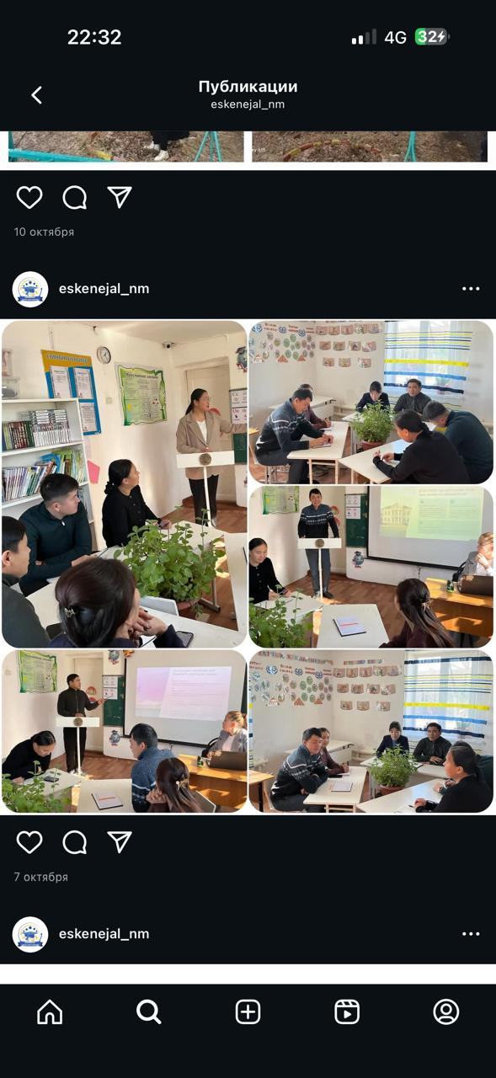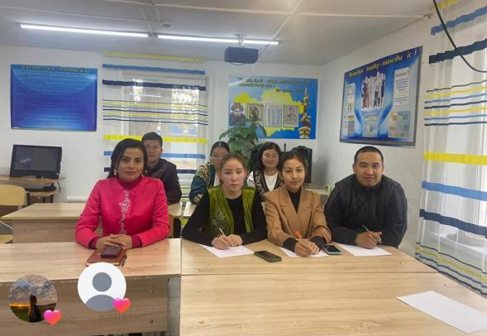
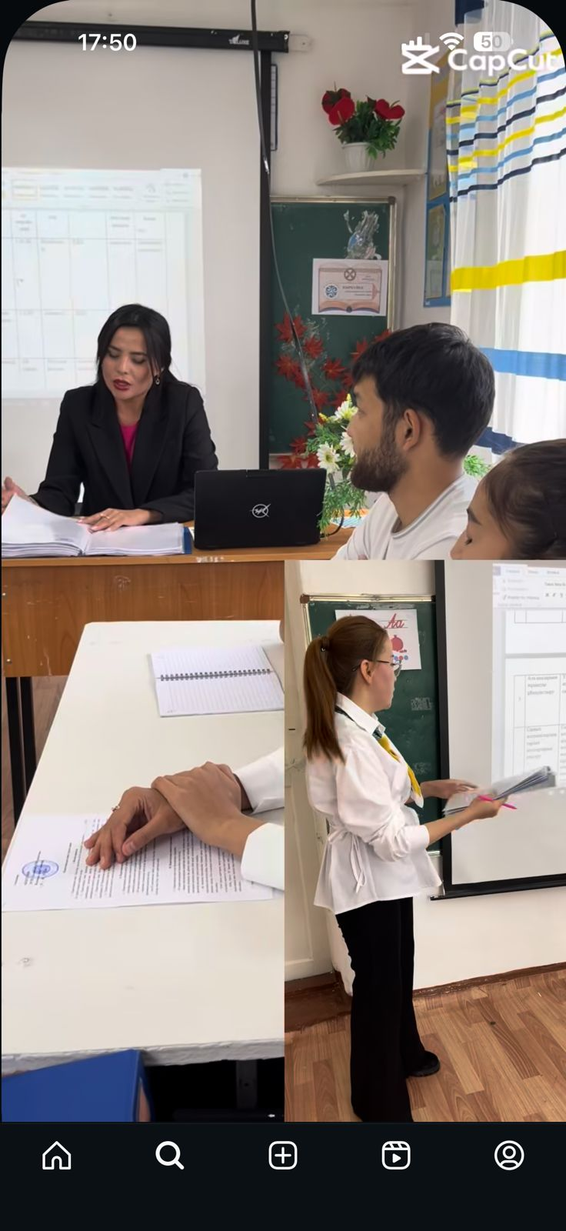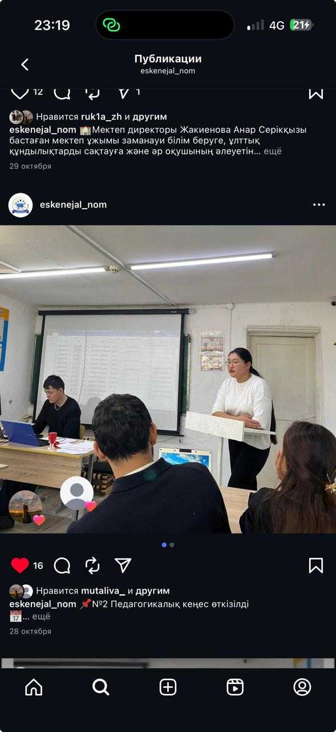
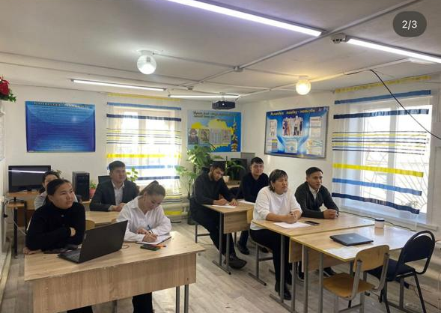
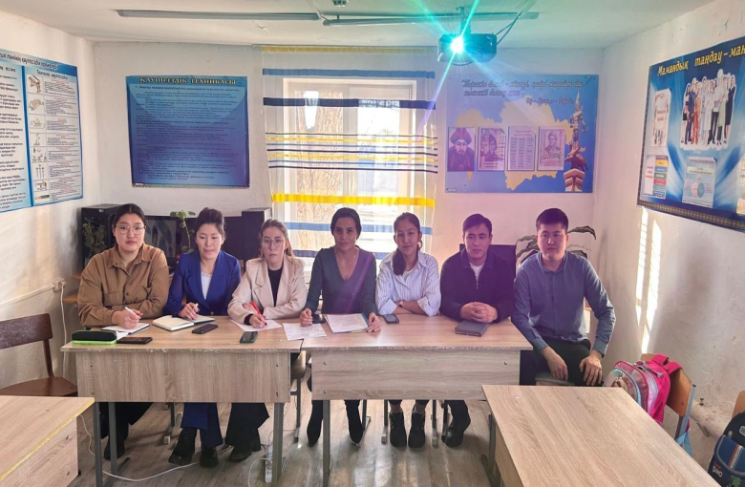
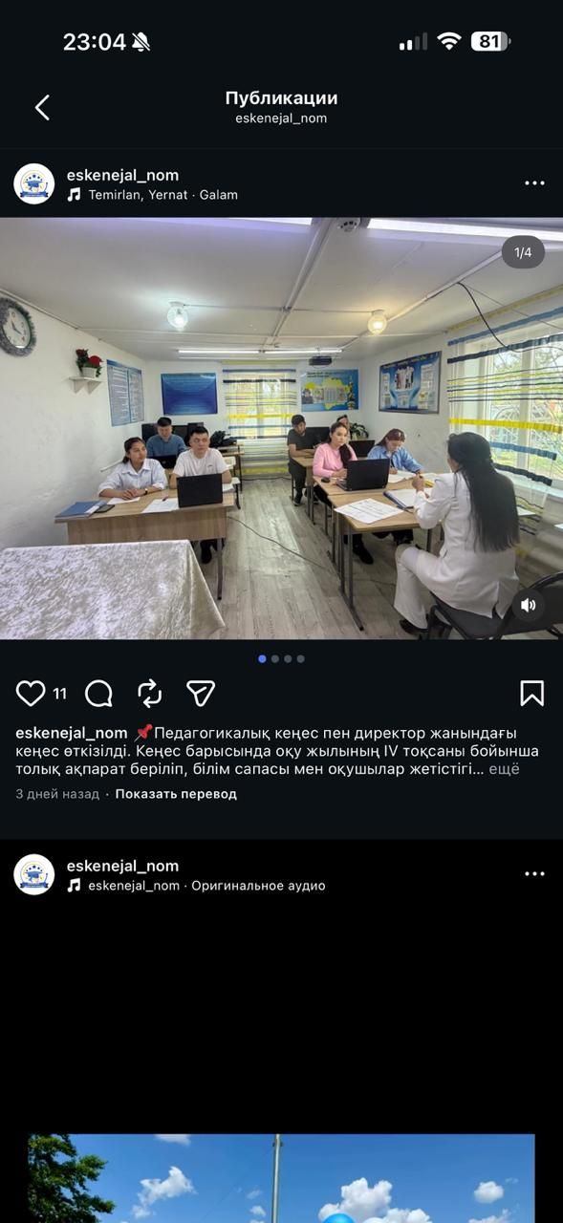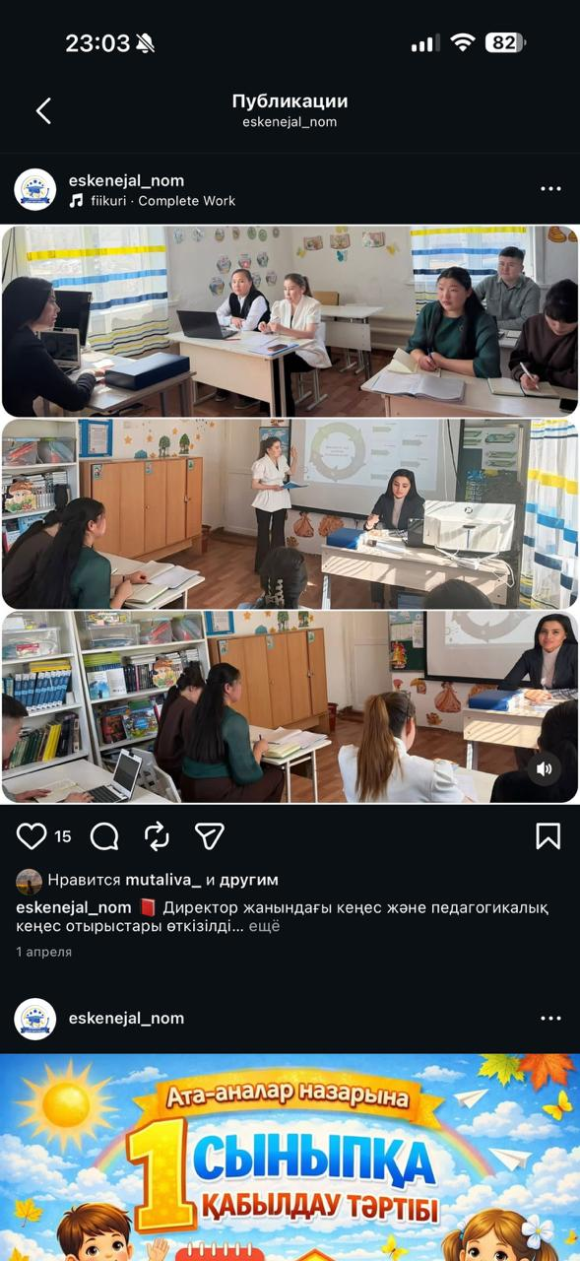
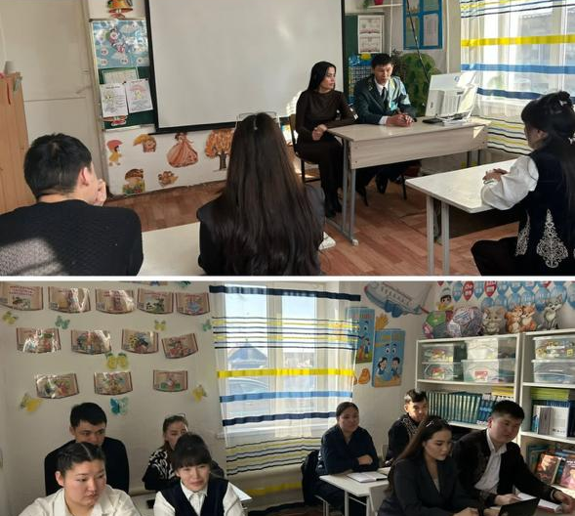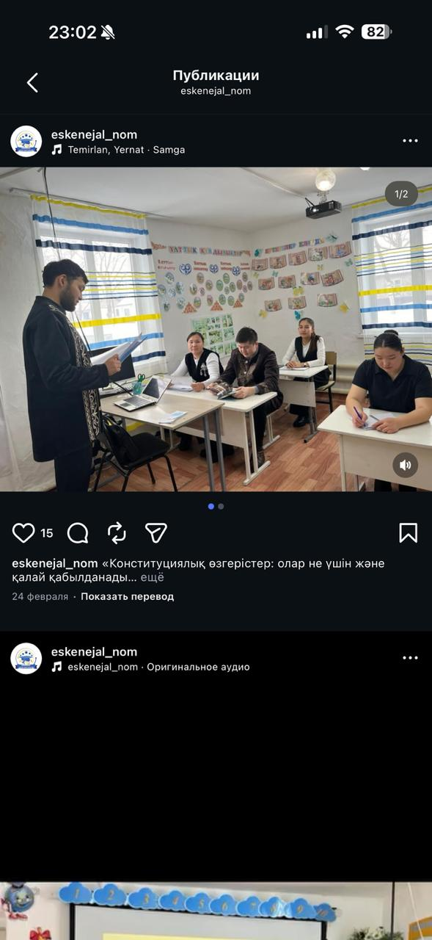
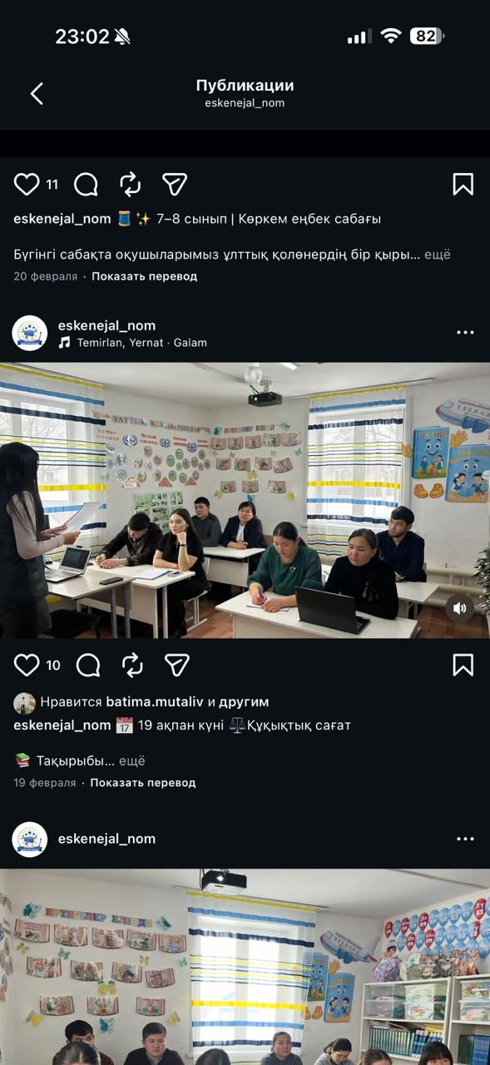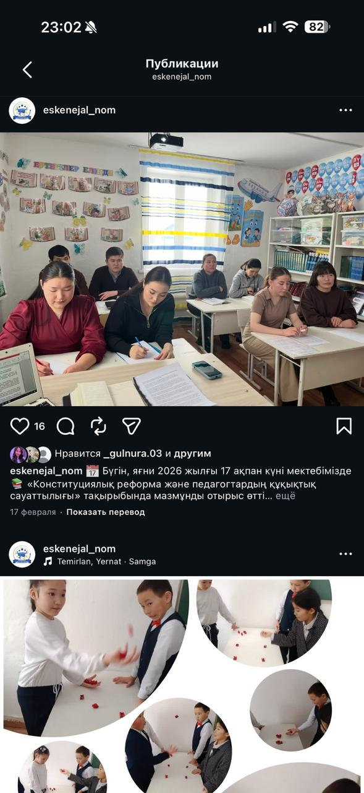

Ата аналармен жиналыс
2025–2026 оқу жылы барысында мектептің тәрбие жоспарына сәйкес ата-аналар жиналыстары жүйелі түрде ұйымдастырылып өткізілді. Жиналыстардың негізгі мақсаты – ата-аналар мен мектеп арасындағы байланысты нығайту, оқушылардың оқу үлгерімі мен тәртібін бақылау, тәрбиелік жұмыстарды бірлесе ұйымдастыру және бала тәрбиесіндегі ортақ жауапкершілікті қалыптастыру болды.
Жылдық жоспарға сәйкес жалпы мектепішілік және сыныптық ата-аналар жиналыстары өткізілді. Жиналыстар барысында оқушылардың білім сапасы, сабаққа қатысуы, тәртібі, қауіпсіздігі және психологиялық ахуалы туралы мәселелер қарастырылды.
Ата-аналар жиналыстарында келесі бағыттар бойынша жұмыстар жүргізілді:
- Оқушылардың оқу үлгерімі мен білім сапасын талдау;
- Сабаққа қатысу және тәртіп мәселелері;
- Қауіпсіздік ережелерін сақтау;
- Интернет қауіпсіздігі және кибербуллингтің алдын алу;
- Зорлық-зомбылықтың алдын алу;
- Отбасылық тәрбие және ата-ана жауапкершілігі;
- Жасөспірімдердің психологиялық ерекшеліктері;
- Ұлттық құндылықтар мен адамгершілік тәрбиесі;
- Кәсіби бағдар беру;
- Қорытынды аттестаттау және емтиханға дайындық мәселелері.
Жыл басындағы алғашқы жиналыста оқу жылының мақсат-міндеттері таныстырылып, мектептің ішкі тәртіп ережелері, оқушылардың қауіпсіздігі және ата-аналардың міндеттері түсіндірілді. Сонымен қатар, сыныптың жылдық тәрбие жоспары таныстырылып, ата-аналар комитеті сайланды.
Әр тоқсан сайын өткізілген жиналыстарда оқушылардың оқу жетістіктеріне талдау жасалып, үлгерімі төмен оқушылармен жүргізілетін жұмыстар талқыланды. Ата-аналарға баланың оқуына қолдау көрсету, күн тәртібін ұйымдастыру және тәрбиелік бағыттағы ұсыныстар берілді. Демалыс уақытындағы қауіпсіздік ережелері де тұрақты түрде ескертіліп отырды.Сонымен қатар, ата-аналар мектептегі мерекелік іс-шараларға, сенбіліктерге, спорттық жарыстарға және тәрбиелік жобаларға белсенді қатыстырылды. Бұл жұмыстар мектеп пен отбасы арасындағы ынтымақтастықты нығайтуға ықпал етті.Жыл қорытындысы бойынша ата-аналармен жүргізілген жұмыстардың нәтижесінде оқушылардың тәртібі мен сабаққа қатысуы жақсарып, ата-аналардың мектеп өміріне деген қызығушылығы артты. Мектеп пен ата-ана арасындағы өзара байланыс нығайып, бірлескен тәрбиелік жұмыстардың тиімділігі байқалды. Жалпы, ата-аналар жиналыстары оқушылардың жан-жақты дамуына, тәрбие жұмысының сапасын арттыруға және бала тәрбиесіндегі мектеп пен отбасының бірлескен жұмысын күшейтуге оң әсерін тигізді.

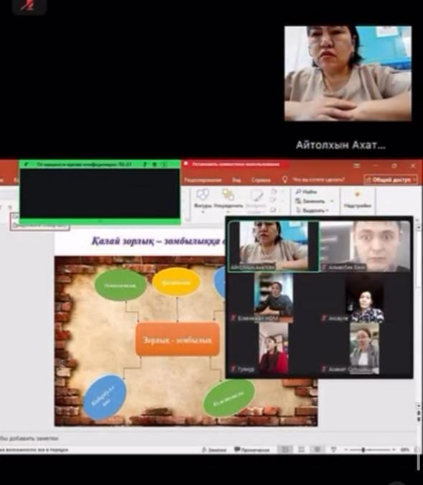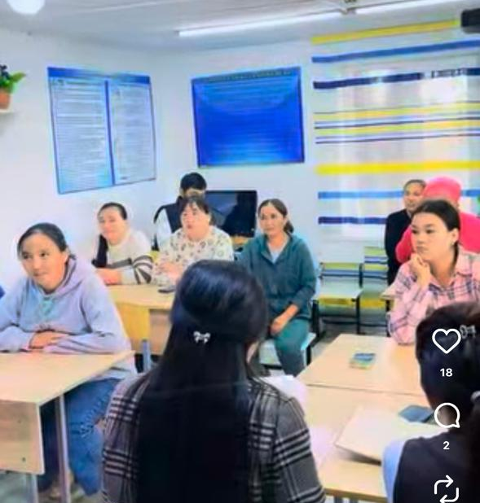
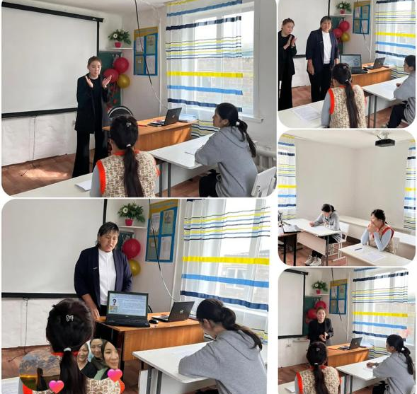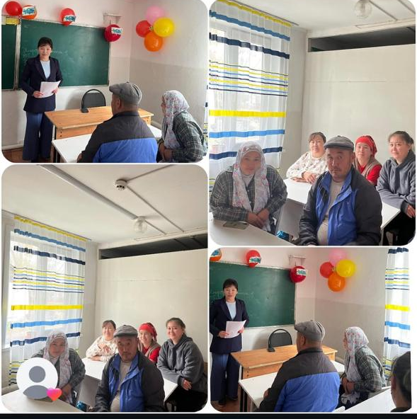
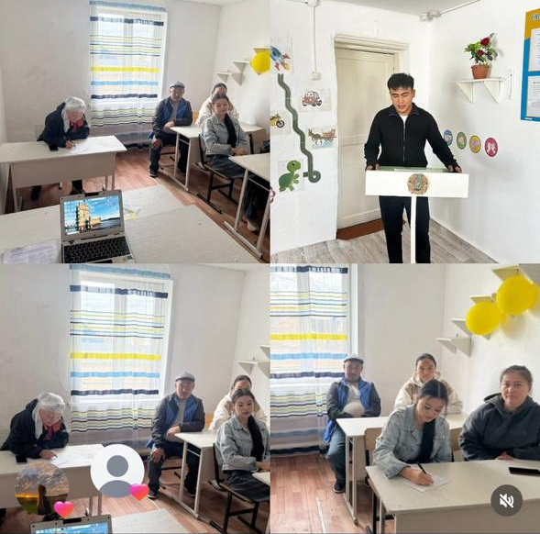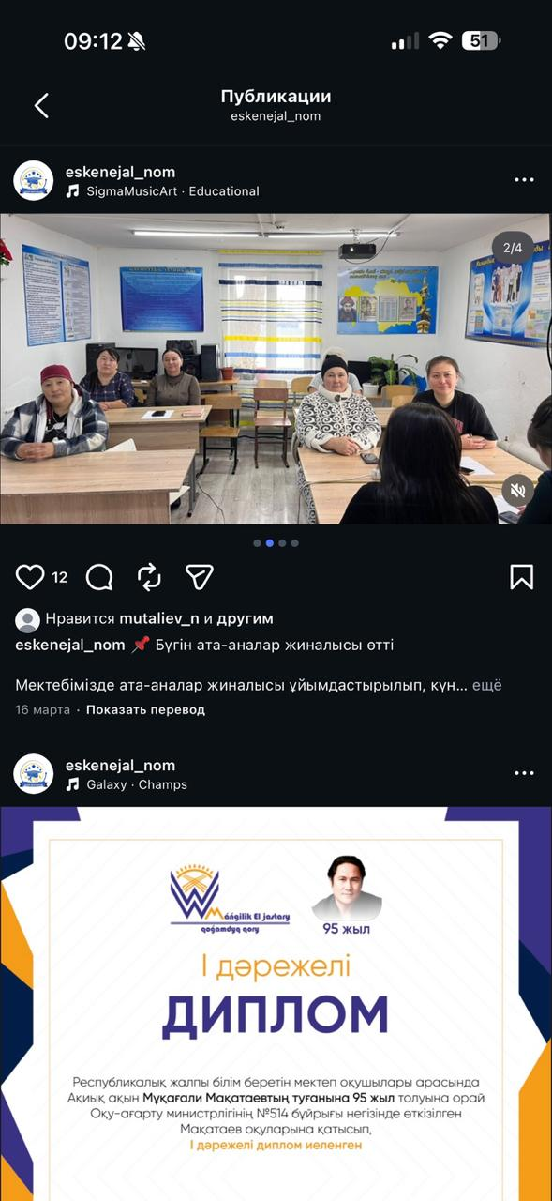

Зорлық зомбылықсыз балалық шақ
2025–2026 оқу жылы барысында «Зорлық-зомбылықсыз балалық шақ» жобасы аясында оқушылардың құқықтық сауаттылығын арттыру, қауіпсіз орта қалыптастыру, буллинг пен зорлық-зомбылықтың алдын алу мақсатында жоспарлы жұмыстар жүргізілді.
Жобаның негізгі мақсаты – оқушылар арасында мейірімділік, сыйластық, достық қарым-қатынасты қалыптастыру, балалардың құқықтарын қорғау және психологиялық қолдау көрсету болды.
Жылдық жоспарға сәйкес түрлі профилактикалық, тәрбиелік және түсіндіру жұмыстары ұйымдастырылды. Іс-шаралар барысында оқушыларға өз құқықтары мен міндеттері туралы ақпараттар беріліп, зорлық-зомбылықтың зияны түсіндірілді.
Өткізілген жұмыстардың негізгі бағыттары:
- Буллинг пен кибербуллингтің алдын алу;
- Балалардың құқықтарын түсіндіру;
- Қауіпсіз мектеп ортасын қалыптастыру;
- Психологиялық қолдау көрсету;
- Интернет қауіпсіздігі;
- Қақтығыстарды бейбіт жолмен шешу;
- Отбасылық тәрбие мәселелері;
- Зиянды әдеттердің алдын алу.
Жыл бойы сынып сағаттары, тренингтер, дөңгелек үстелдер, пікірталастар және психологиялық кездесулер өткізілді. «Буллинг деген не?», «Бала құқығы – адам құқығы», «Қауіпсіз интернет», «Біз зорлық-зомбылыққа қарсымыз» тақырыптарында тәрбиелік іс-шаралар ұйымдастырылды.
Мектеп психологымен бірлескен жұмыстар барысында оқушылар арасында сауалнамалар алынып, психологиялық ахуалға мониторинг жүргізілді. Қажетті жағдайда жеке кеңестер мен психологиялық қолдау көрсетілді.
Құқық қорғау органдарының қызметкерлері, мектеп инспекторы және әлеуметтік педагогтың қатысуымен профилактикалық кездесулер ұйымдастырылды. Кездесулер барысында жасөспірімдер арасындағы құқықбұзушылықтың алдын алу, қауіпсіз мінез-құлық қалыптастыру мәселелері түсіндірілді.Интернет қауіпсіздігіне байланысты оқушыларға әлеуметтік желілерді дұрыс пайдалану, жеке мәліметтерді қорғау, зиянды ақпараттардан сақтану туралы кеңестер берілді. Кибербуллингтің зияны мен оның салдары туралы түсіндіру жұмыстары жүргізілді.Ата-аналармен де жүйелі жұмыстар ұйымдастырылып, бала тәрбиесіндегі ата-ананың рөлі, отбасындағы қарым-қатынас мәдениеті және бала психологиясы туралы жиналыстар өткізілді. Ата-аналарға балалармен сенімді қарым-қатынас орнатудың маңыздылығы түсіндірілді.
Мектепте сенім жәшігі мен психологиялық қолдау бұрышы жұмыс жасап, оқушыларға өз мәселелері бойынша еркін түрде көмек сұрауға мүмкіндік берілді.Жүргізілген жұмыстар нәтижесінде оқушылар арасында өзара сыйластық, түсіністік және достық қарым-қатынас нығая түсті. Буллингтің алдын алу бағытындағы жұмыстар оқушылардың қауіпсіз әрі қолайлы ортада білім алуына оң ықпалын тигізді.Жалпы, «Зорлық-зомбылықсыз балалық шақ» жобасы аясында атқарылған жұмыстар балалардың құқықтарын қорғауға, психологиялық қауіпсіздігін қамтамасыз етуге және мектепте жағымды орта қалыптастыруға бағытталды.

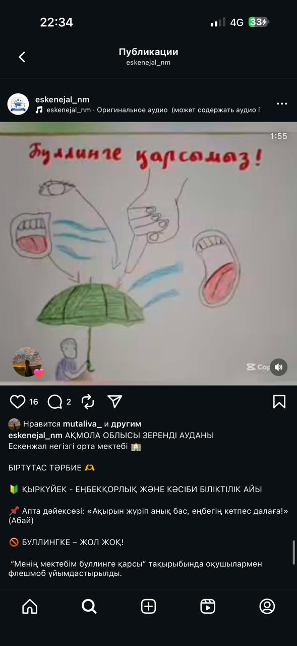
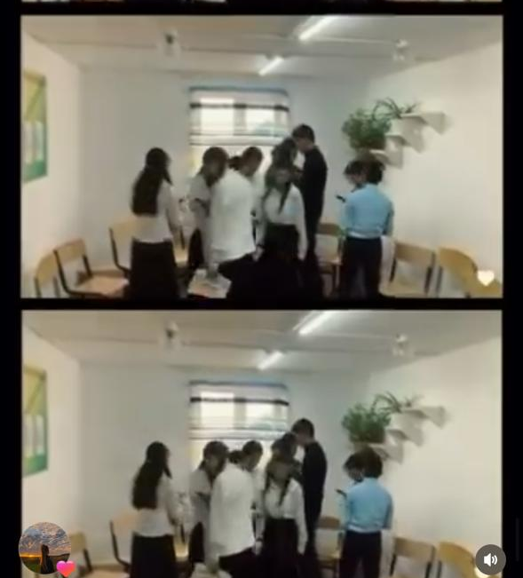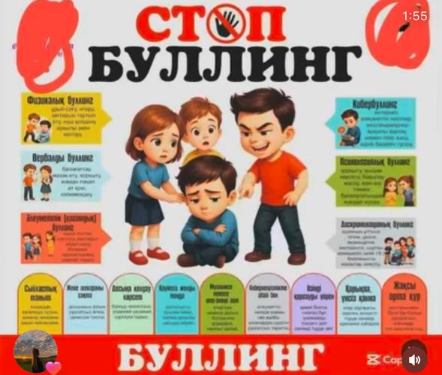

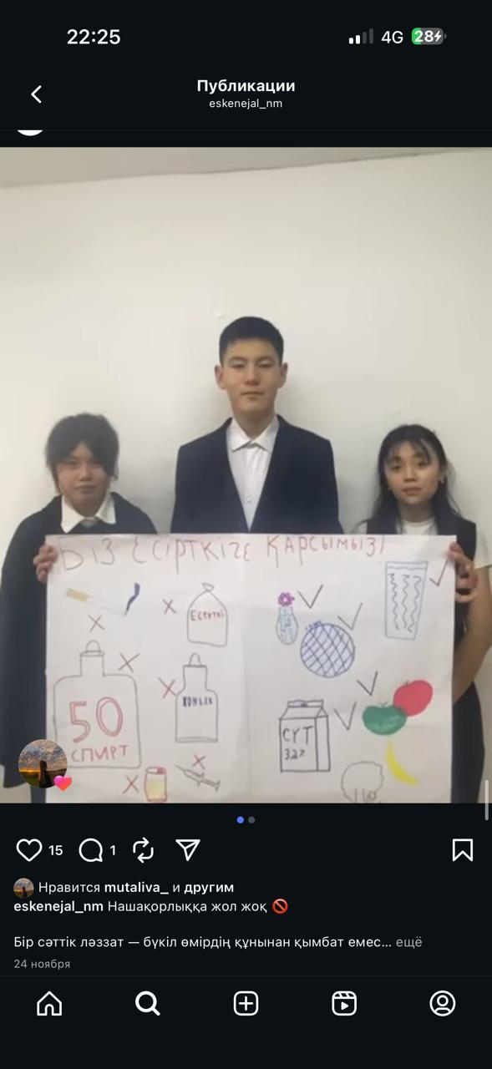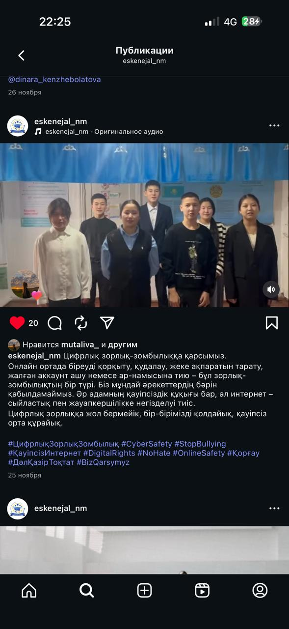

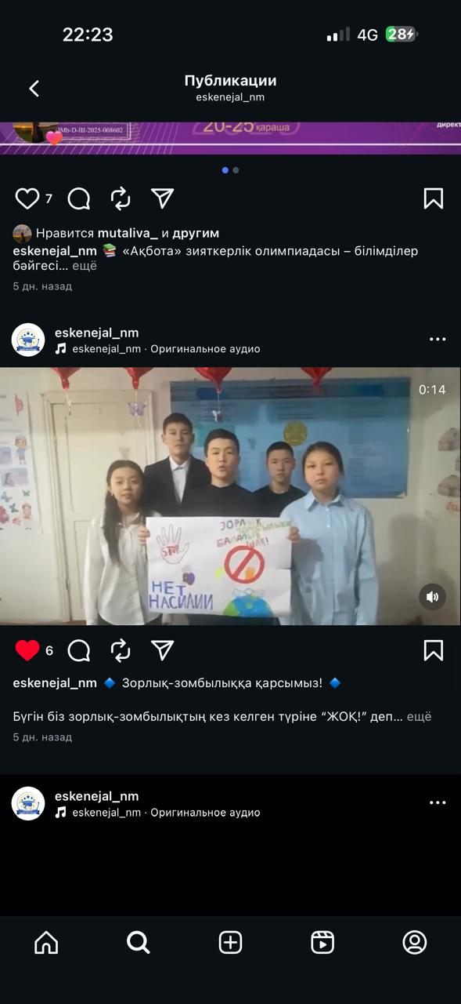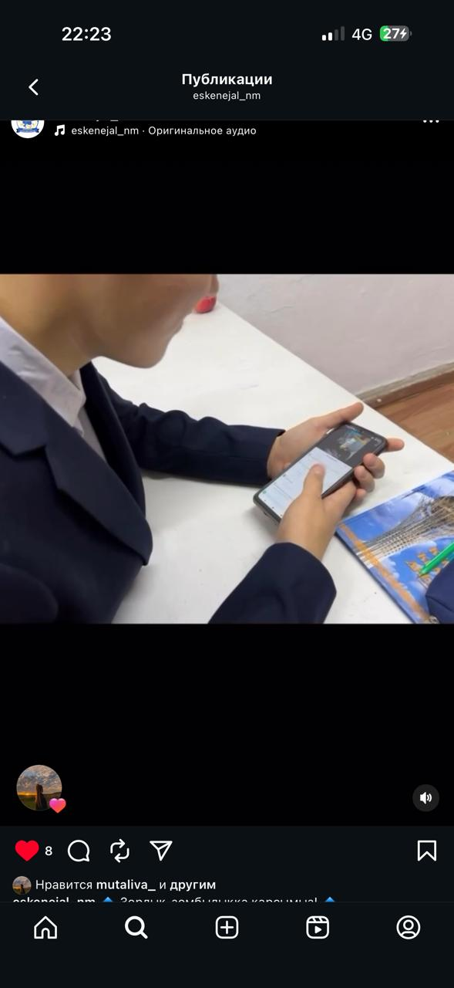
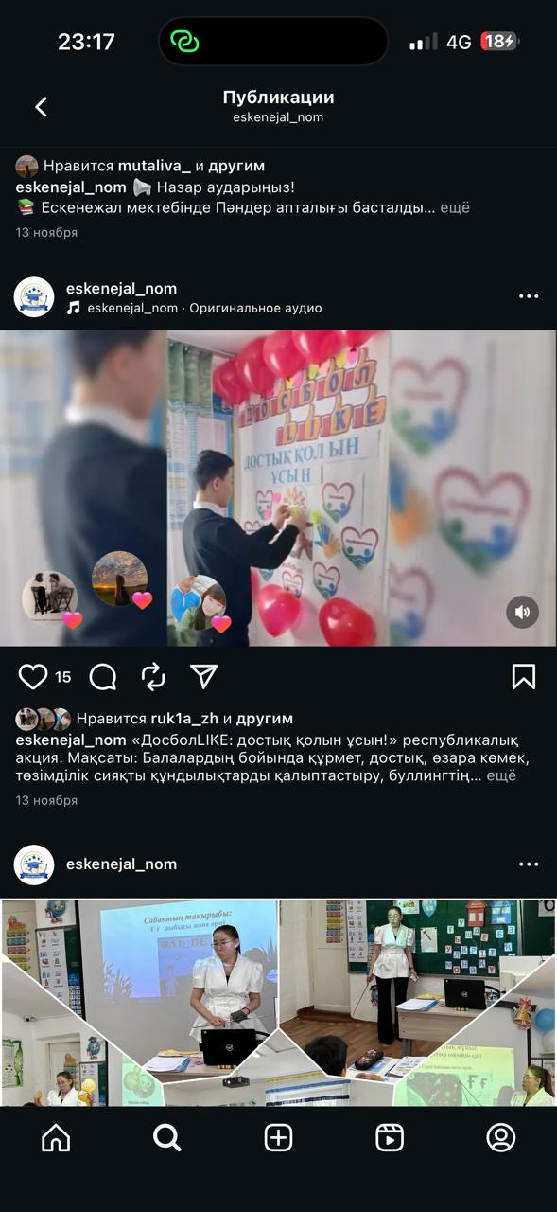
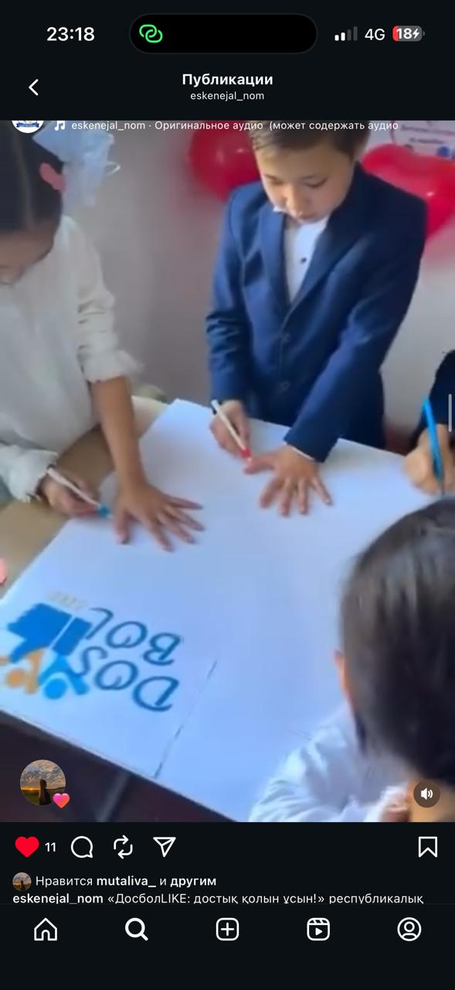

Диктант

Диктант жұмыстары бойынша жылдық есеп
2025–2026 оқу жылы барысында оқушылардың сауаттылығын арттыру, жазу мәдениетін қалыптастыру және мемлекеттік тілді құрметтеуге тәрбиелеу мақсатында жоспарға сәйкес диктант жұмыстары жүйелі түрде жүргізілді.
Диктант жұмыстарының негізгі мақсаты – оқушылардың орфографиялық, пунктуациялық сауаттылығын тексеру, тілдік нормаларды дұрыс қолдануға дағдыландыру және жазба жұмыстары арқылы білім сапасын арттыру болды.
Жыл бойы әр тоқсан сайын түрлі бағыттағы диктанттар алынып отырды. Диктант мәтіндері оқушылардың жас ерекшеліктеріне және оқу бағдарламасына сәйкес таңдалды.
Өткізілген диктант түрлері:
- Бақылау диктанты;
- Сөздік диктанты;
- Шығармашылық диктант;
- Еркін диктант.
Диктант жұмыстары барысында оқушылардың сауатты жазуына, тыныс белгілерін дұрыс қоюына және көркем жазу мәдениетіне ерекше көңіл бөлінді. Мұғалімдер әрбір диктант жұмысынан кейін қателерге талдау жасап, оқушылармен жеке жұмыстар жүргізді.
Жыл ішінде мемлекеттік мерекелер мен атаулы күндерге байланысты арнайы тақырыптық диктанттар ұйымдастырылды. Атап айтқанда:
- Тілдер күніне арналған диктант;
- Тәуелсіздік күніне арналған диктант;
- «Адал азамат» тақырыбындағы диктант;
- Экологиялық бағыттағы диктанттар;
- Патриоттық мазмұндағы мәтіндер.
Диктант нәтижелерін талдау барысында оқушылардың көпшілігі орфографиялық ережелерді дұрыс меңгергені байқалды. Кейбір оқушыларда кездескен қателер бойынша түзету жұмыстары жүргізіліп, қосымша тапсырмалар берілді.
Сауаттылықты арттыру мақсатында оқушылармен сөздік қорын дамыту, мәтінмен жұмыс жасау, көркем әдебиет оқу бағытында қосымша жұмыстар ұйымдастырылды. Мұғалімдер жаңа әдіс-тәсілдерді қолдану арқылы оқушылардың қызығушылығын арттыруға көңіл бөлді.
Апталықтар аясында «Сауатты жазу – заман талабы», «Үздік диктант» байқаулары ұйымдастырылып, белсенді қатысқан оқушылар марапатталды. Бұл жұмыстар оқушылардың қазақ тіліне деген қызығушылығын арттыруға ықпал етті.
Жалпы, диктант жұмыстары оқушылардың сауатты жазу дағдысын қалыптастыруға, тіл мәдениетін дамытуға және білім сапасын арттыруға оң әсерін тигізді.
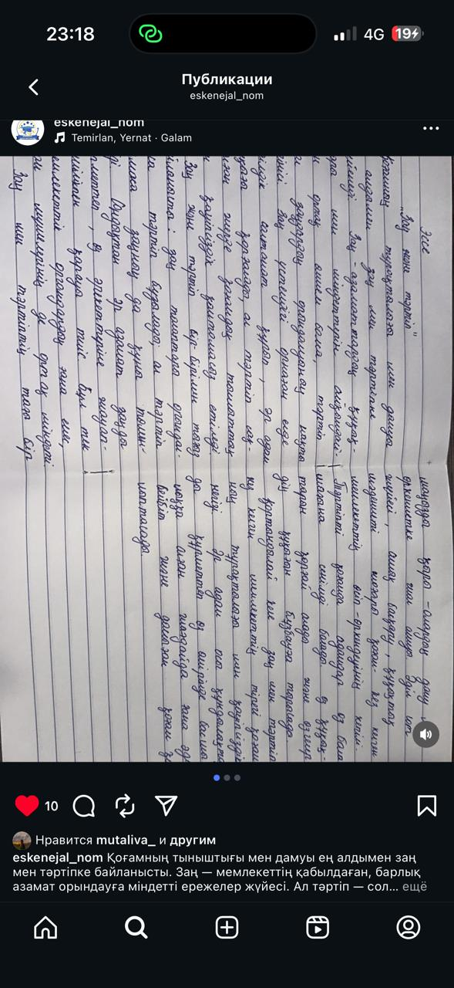
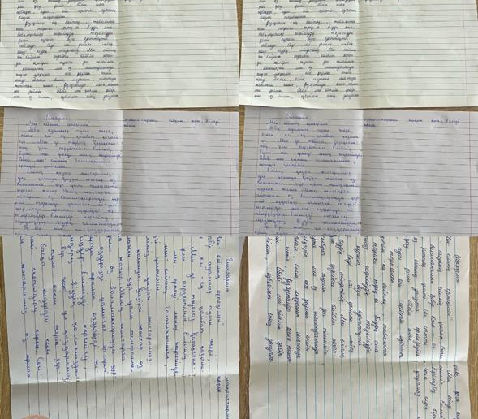
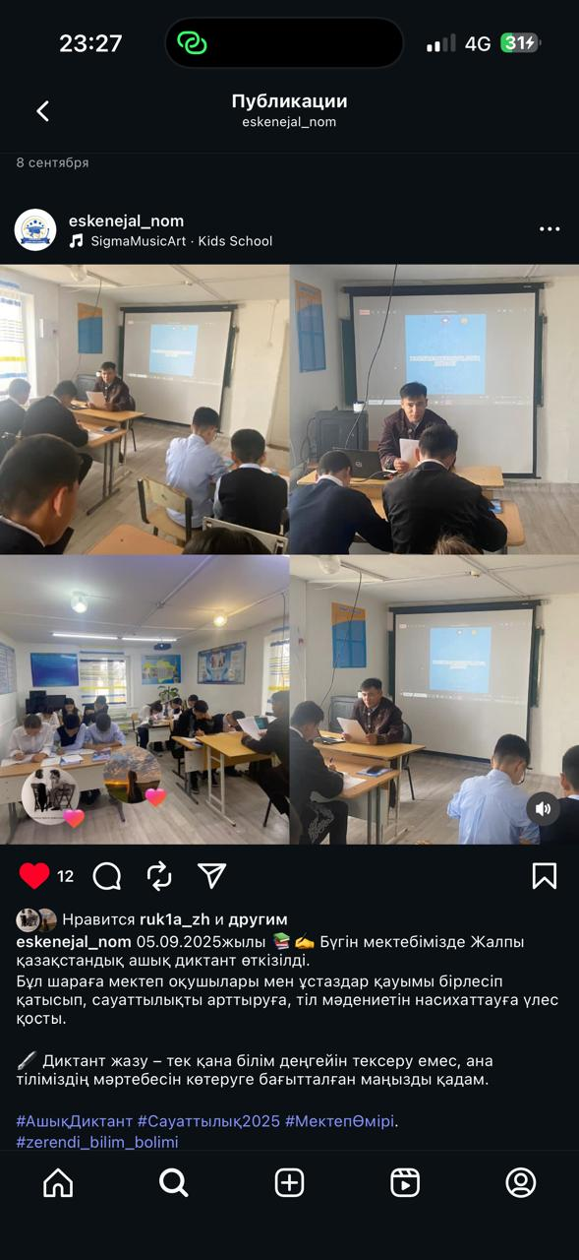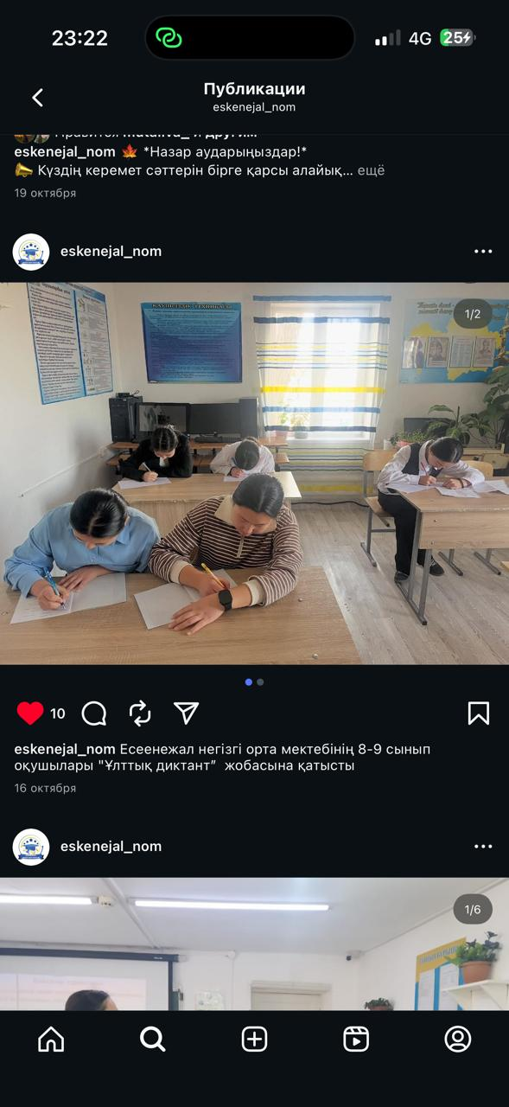

Дене шынықтыру
2025–2026 оқу жылында дене шынықтыру пәні бойынша жұмыс оқу бағдарламасына сәйкес жүргізілді. Сабақтар жоспарға сай өткізілді және білім алушылардың дене дайындығын, денсаулығын нығайтуға, спортқа қызығушылығын арттыруға бағытталды.
Оқу жылы барысында оқушылар жеңіл атлетика, гимнастика, спорттық ойындар (волейбол, баскетбол, футбол), ұлттық ойындар және жалпы дене дайындығы бойынша жаттығуларды меңгерді. Қауіпсіздік ережелері тұрақты түрде түсіндіріліп отырды.
Алдағы оқу жылында оқушылардың спорттық шеберлігін жетілдіру, салауатты өмір салтын насихаттау және бұқаралық спорттық іс-шаралардың санын арттыру жоспарлануда.

